PRESTAÇÃO DE CONTAS PARCIAL DA CONSTRUÇÃO DO GINÁSIO DE ESPORTES DA ESCOLA SOLANO (29/12/2021)
FINANCEIRA :
Ação entre Amigos = Valor arrecadado = 275.750,00
5.515 cartelas vendidas X valor de 50,00 = 275.750,00 Reais + 20.000,00 (Naminght Right) + 16.000,00 (Doações) = 311.750,00 Reais
Investimento =
- Prêmio(1º) Rifa = Aptos – Maranhão = 10.000,00 Reais - Cheques 850001,02 e 03
- Muro de Contenção (Mão de Obra)/Aldino Abbeg = 3.825,00 reais - Cheque 850007
- Alvenaria – Vigas e Paredes Externas da Copa, Cozinha, Vestiários e Banheiros (Mão de Obra) / Aldino Abbeg = 8.750,00 reais. - Cheques 850008 e 850010
- Material Para Piso Polido Usinado (Rodrigo)= 34.795,30 reais - Cheque 850009
- Alvenaria – Fechamento de metade de 10 janelas (Mão de Obra) / Aldino Abbeg = 1.350,00 reais. - Cheque 850011
- Terraplanagem Marcelo – Terraplanagem de 1.500 m² = 8.400,00 reais - Cheque 850012
- NQ Sports (Caxias do Sul) – 1ª Parcela do Piso Modular = 56.189,50 Reais - Cheque 850013
- Rodrigo = 1ª Parcela piso polido Usinado = 4.000,00 Reais- Cheque 850014
- Material para Piso Polido Usinado (Rodrigo) = 3.723,00 Reais - Cheque 850015
- Rodrigo = 2ª Parcela mão de obra Piso Polido Usinado = 5.000,00 Reais - Cheque 850016
- Rodrigo = 3ª Parcela mão de obra Piso Polido Usinado = 9.170,00 Reais - Cheque 850017
- Aldino Abbeg = mão de obra alvenaria = parede acima viga = 4.880,00 Reais - Cheque 850018
- Aldino Abbeg = mão de obra alvenaria = 6.020,00 Reais - Cheque 850019
- Volmar Gehlen = Confecção das janelas basculantes = 13.005,00 Reais - Cheque 850021
- Conpasul = Concreto do piso da quadra de esportes = 45.315,20 Reais - Cheque 850022 e 850023
- Wecker Vidraçaria = Vidros das janelas basculantes = 6.215,00 Reais - Cheque 850024
- Aldino Abbeg = mão de obra alvenaria = 6.915,00 Reais - Cheque 850026 e 850028
- Shoptime (Lâmpadas) = 9.249,10 Reais - Cheque 850025 e 850027
- Volmar Gehlen = Janelas Vidro copa, cozinha e banheiros = 10.770,00 Reais - Cheque 850029
- Antônio Kraemer = Instalação elétrica (Lâmpadas da quadra) =5.000,00 Reais ( 1ª Parcela) - Cheque 850030
- Aldino Abbeg = mão de obra de alvenaria (1ª Parcela/ Banheiro Interno). = 5.000,00 Reais - Cheque 850031
- Traves (Boleto) = Goleiras (Internet) = 1.599,00 Reais - Cheque 850032
- Placar Eletônico (Boleto) = 1.800,00 Reais = Cheque 850033
- Redes de Proteção (Internet / São Paulo) = 3.063,70 Reais - Cheque 850034
- New Quadra (Piso modular) – 2ª Parcela = 56.189,50 Reais - Cheque 850035
- Antônio (mão de Obra Elétrica/Hidráulica) = 7.000,00 Reais (2ª parcela) - Cheque 850036
- Volmar Gehlen = Portas banheiros, copa, cozinha e vestiários = 5.000,00 Reais - Cheque 850037
- Aldino Abegg mão de obra alvenaria (banheiro Interno/Sala E.Física/Caixa D’Água) = 3.955,00 Reais - Cheque 850038
- Aldino Abegg (Chumbamento das portas internas) = 1.780,00 Reais - Cheque 850039
- Frete do Piso Modular -1.602,10 Reais - Cheque 850040
- Sérgio Berghahn = mão de obra de alvenaria (colocação de piso e louças no banheiro interno). = 5.000,00 Reais - Cheque 850041 e 850044
- Antônio Kraemer = Instalação elétrica (Chuveiros e Inst. Elétrica na copa, cozinha, vestiários) = 2.800,00 Reais - Cheque 850042
- Wecker Vidraçaria = Vidro Tabela de Basquete = 426,00 Reais - Cheque 850043
- Sérgio Berghahn = mão de obra de alvenaria (Paredes e contra-piso Banheiros, copa, vestiários, cozinha). = 3.400,00 Reais - Cheque 850045, 850046 e 850047
- Grapel = Painéis de Publicidade = 1.500,00 Reais = Cheque 850048
- Edson Chaveiro = Chaves = Recibo nº 104691 = R$ 18,00
- Luciano Grahl - Serviços Hidráulicos – Recibo – 10/11/2020 = R$ 600,00
- Ferragem Scharb – Recibo 102273 (19/03/2021) = R$ 20,40
- Ferragem Scharb – Recibo 103736 (05/04/2021) = R$ 5,20
- Ferragem Scharb – Recibo 103763 (05/04/2021) = R$ 6,50
- Ferragem Scharb – Recibo 103696 (05/04/2021) = R$ 430,35
- Ferragem Scharb – Recibo 108869 (26/05/2021) = R$ 463,00
- Cotrijal – Danfe 410068 (06/07/2021) = R$ 2.794,25
- Ferragem Scharb – Recibo 113250 (07/07/2021) = R$ 171,00
- Edson Chaveiro – NF nº 4311 (14/07/2021) = R$ 130,00
- Ferragem Scharb – Recibo 115158 (26/07/2021) = R$ 28,00
- Ferragem Scharb – Recibo 115341 (27/07/20210 = R$ 39,20
- Cotrijal – CF 22451 (04/08/2021) = R$ 246,09
- Ferragem Scharb – Recibo 116204 (04/08/2021) = R$ 72,00
- Cotrijal CF 22877 (09/08/2021) = R$ 200,39
- Ferragem Scharb – Recibo 116692 (09/08/2021) = R$ 82,40
- Cotrijal CF 23863 (19/08/2021) = R$ 98,06
- Edson Chaveiro – Recibo 10720 (19/08/2021) = R$ 130,00
- Ferragem Scharb – Recibo 117975 (20/08/2021) = R$ 293,25
- Edson Chaveiro – NF 4352 (31/08/2021) = R$ 30,00
- BC Tintas – CF nº 5387 (02/09/2021) = R$ 76,00
- LK Ferragem –Recibo 2379 (03/09/2021) = R$ 26,00
- BC Tintas –CF nº5422 (06/09/2021) = R$ 10,50
- Ferragem Scharb – Recibo 119773 (09/09/2021) = R$ 28,00
- Lojas Quero Quero – Danfe nº000088873 (24/09/2021) =R$ 300,00
- Ferragem Kirst – Recibo nº 22209 (28/09/2021) = R$ 459,75
- Ferragem Kirst – Recibo nº 22259 (01/10/2021) = R$ 86,70
- Follmer – Danfe 000.007.902 (04/10/2021) = R$ 24,00
- Cotrijal – Danfe 000413701 (04/10/20210 = R$ 44,36
- SKS – Danfe 000.005.409 (05/10/2021) = R$ 4.032,00
- Luciano Grahl – Recibo (06/10/2021) = R$ 1.300,00
- Ferragem Kirst – Recibo 22367 (08/10/2021) = R$ 456,70
- Ferragem Scharb – Recibo 122445 (08/10/2021) = R$ 44,40
- Edson Chaveiro – Recibo 10749 (11/10/2021) = R$ 20,00
- Metalúrgica Cerfer Recibo (09/11/2021) = R$ 3.100,00
- Dirceu V. Reuter – Danfe 038.252.269 (27/12/2021)/ = R$ 9.800,00
- SKS – Danfe 005.532 (29/12/2021) = R$ 300,00

VALORES PAGOS ATÉ 29/12/2021 = 378.653,90 Reais.
Valores Próprios (CPM/Doações/Tempos) = 66.903,90 reais
SALDO NA CONTA = 00 Reais.
Investimentos a REALIZAR =
- Arquibancadas =
- Poços Artesianos.
- PPCI

Início da Obra 19.04.2001
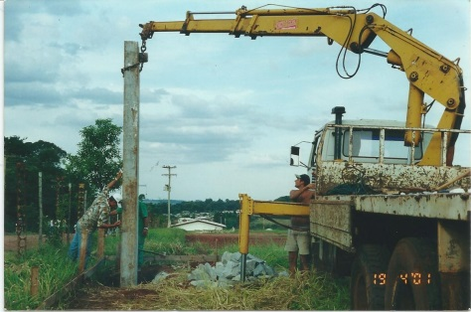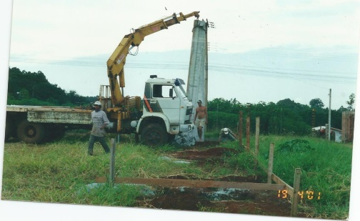

Retomada da Obra – 27.05.2011

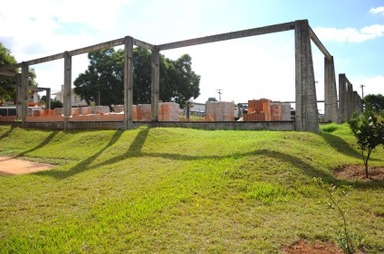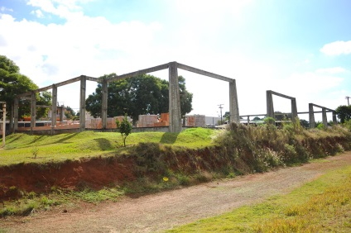

Construção do Muro de Contenção
Antes Depois
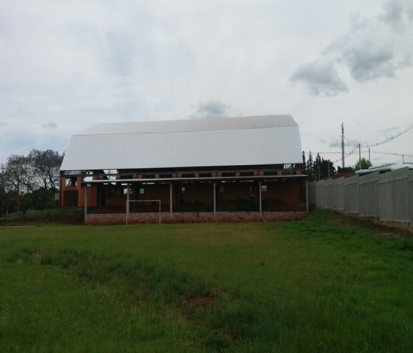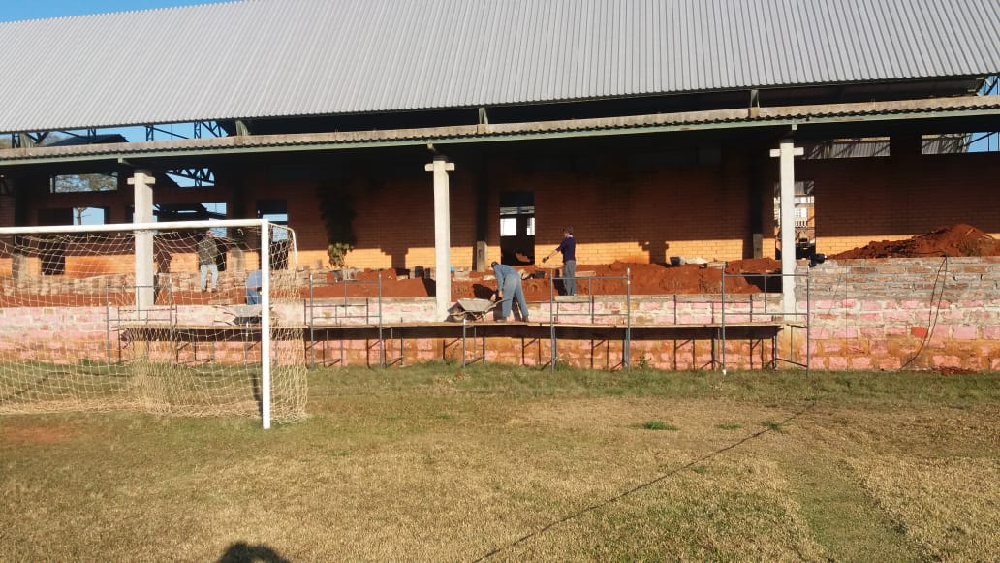

Terraplanagem dos Banheiros Externos, Copa, Cozinha e Vestiários

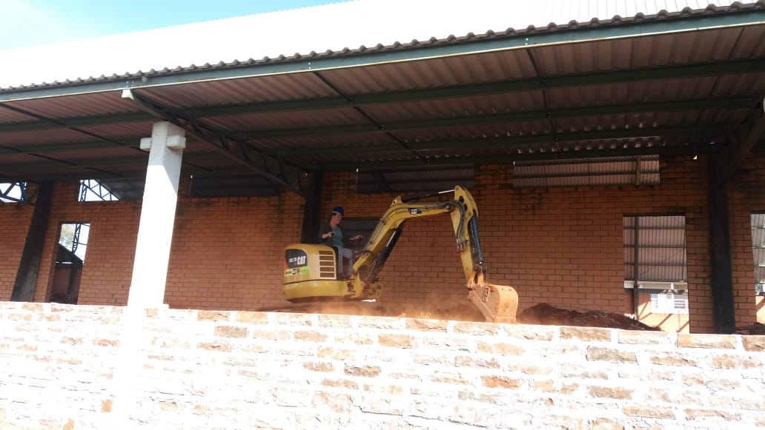

Construção da Alvenaria (Paredes Externas da Copa/Cozinha/Vestiários e Banheiros)
Antes Durante
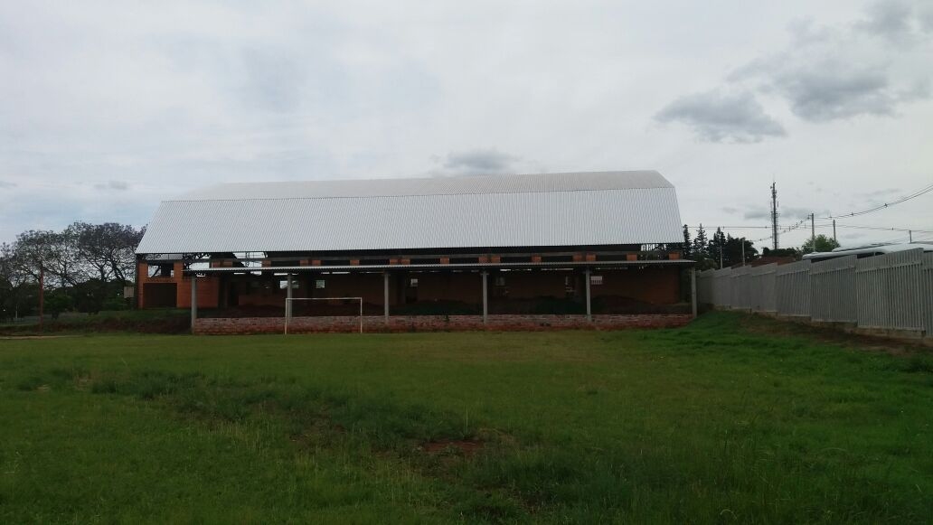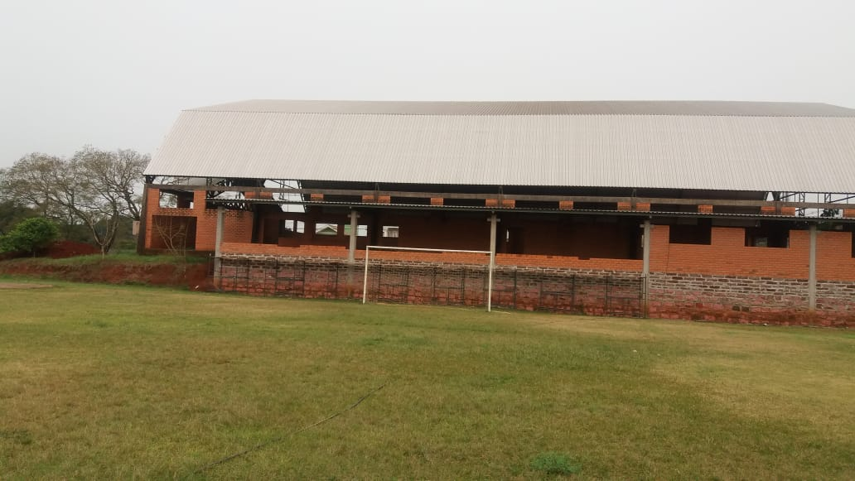

Depois
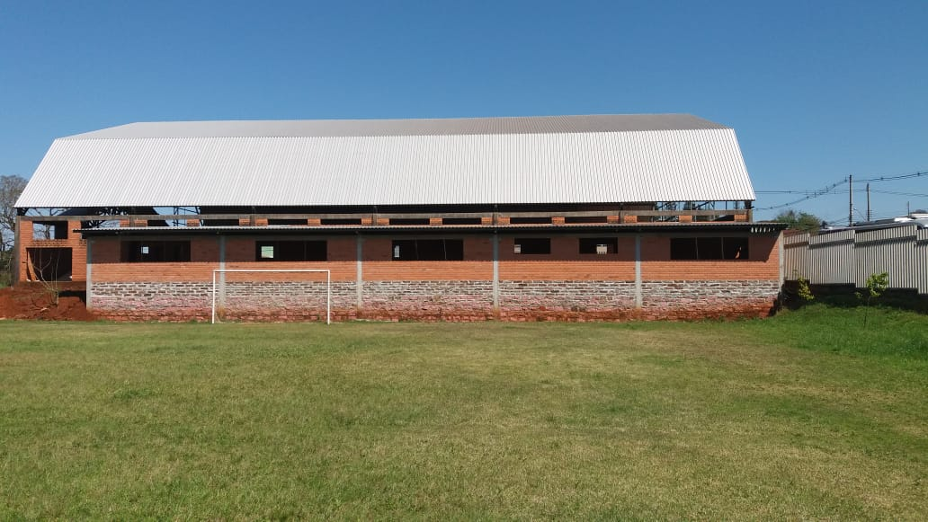

Terraplanagem Interna do Ginásio.
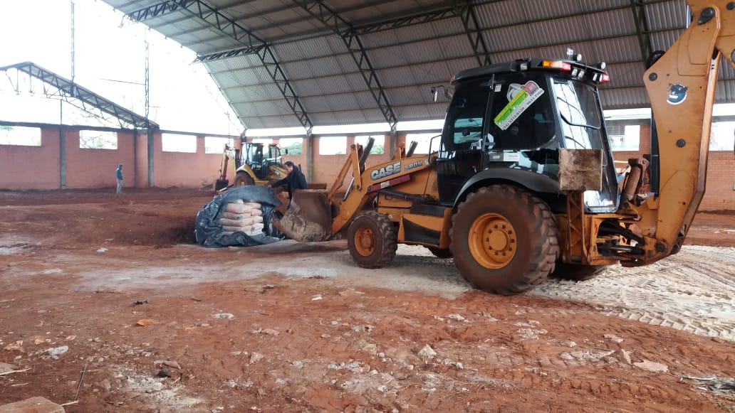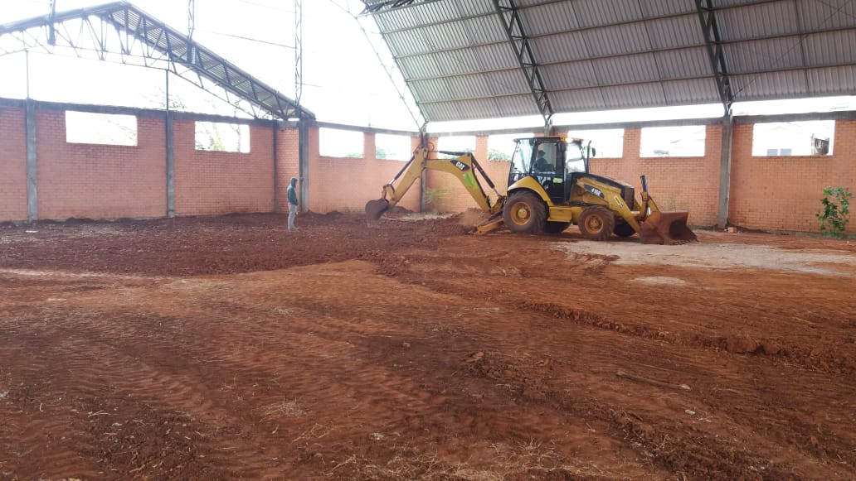
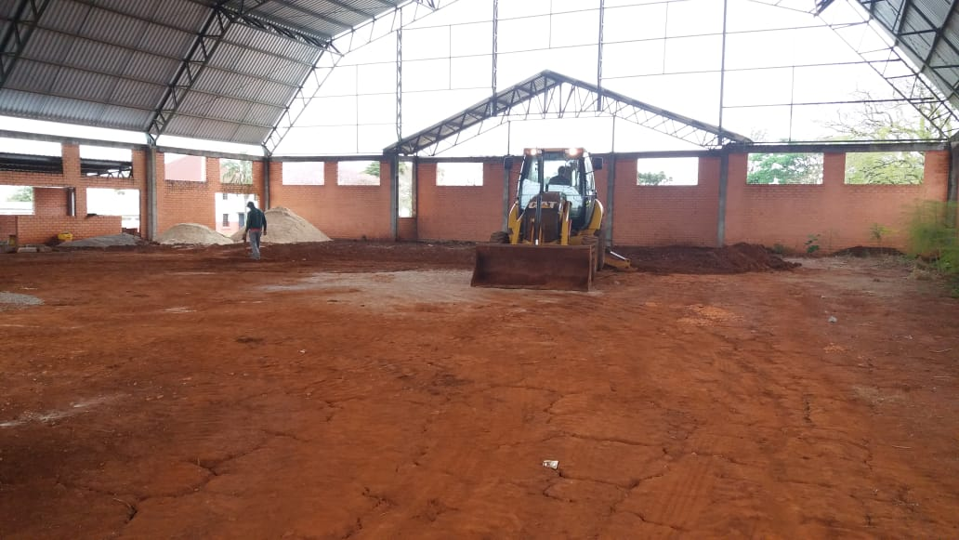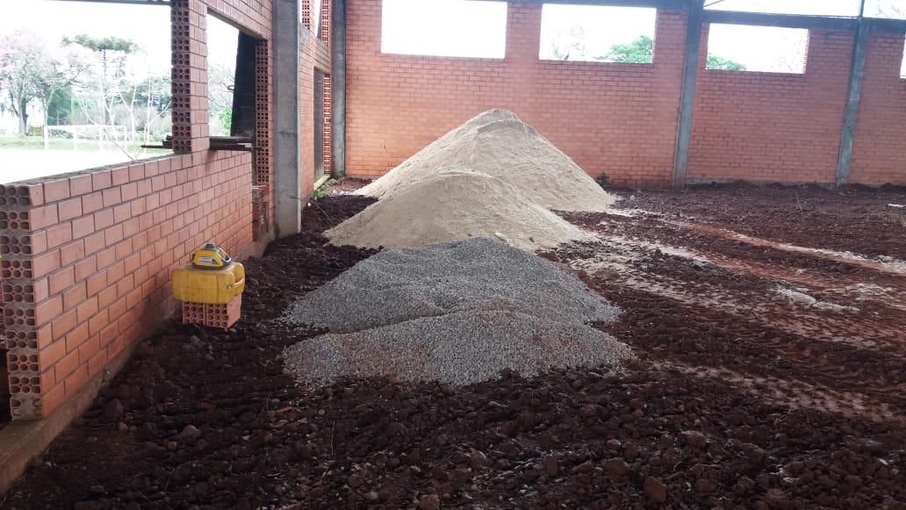
Redes Hidráulica e Elétrica
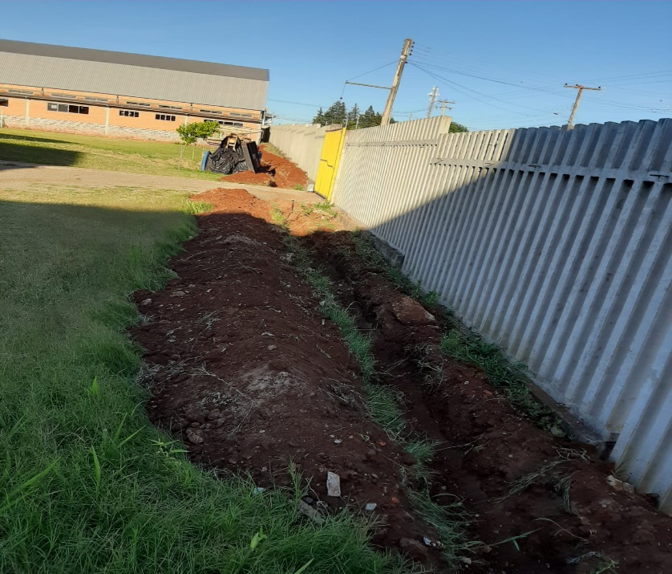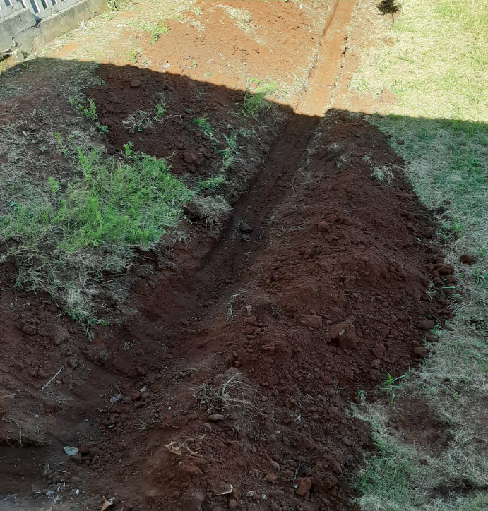
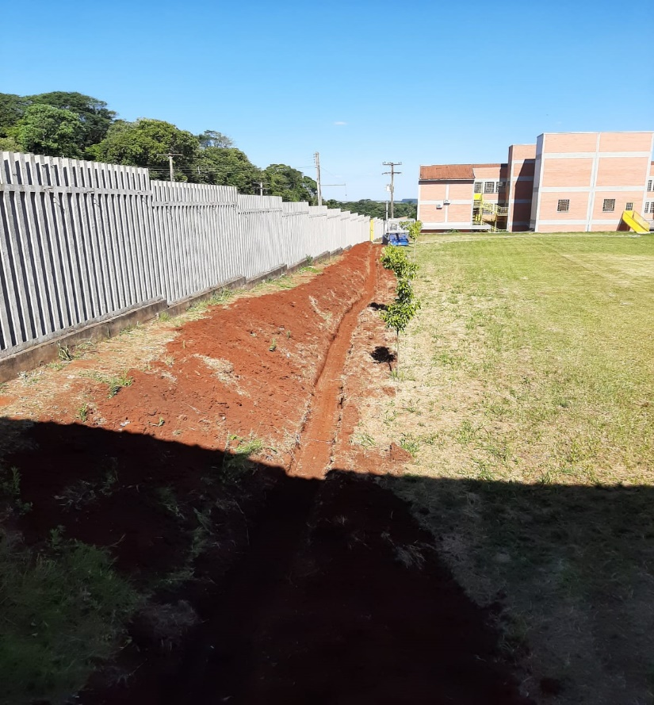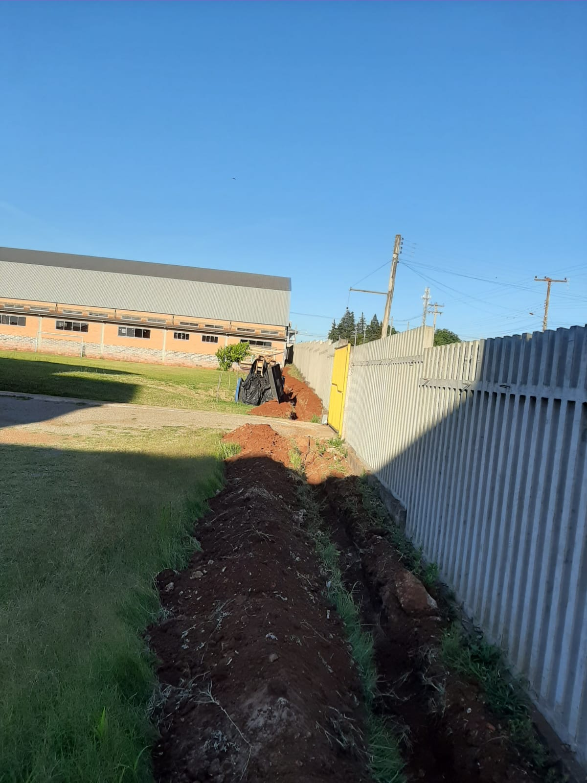
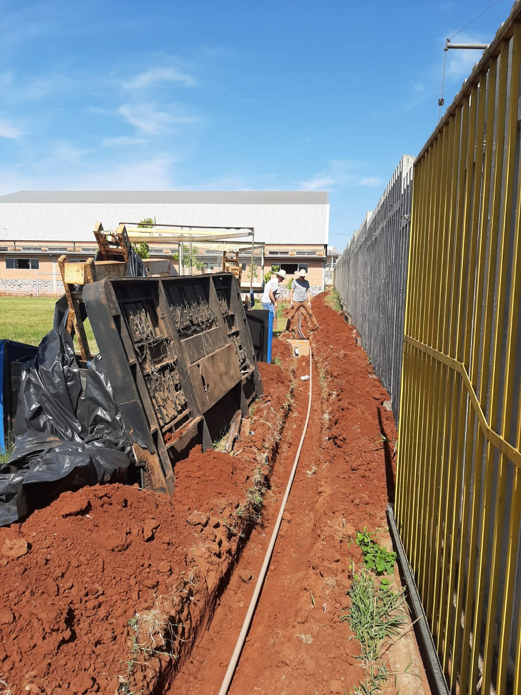

Colocação das Basculantes (Janelas)
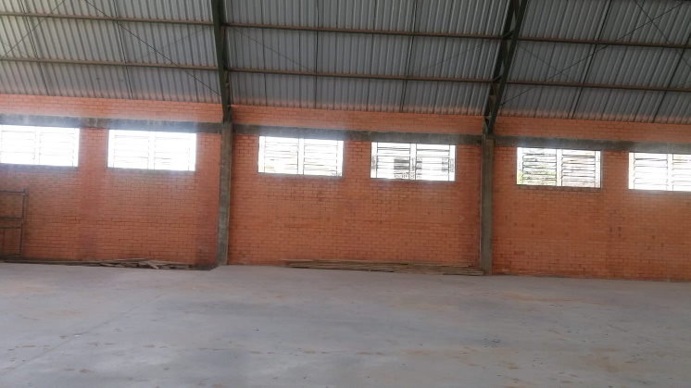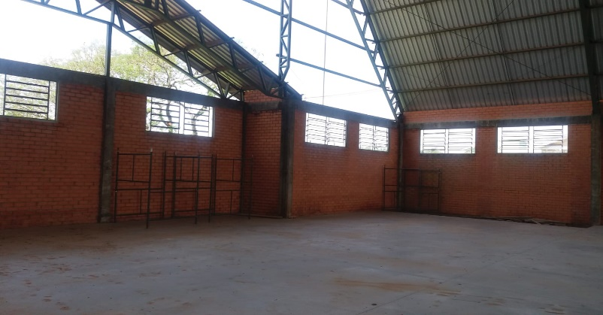
Concreto do Conta – Piso
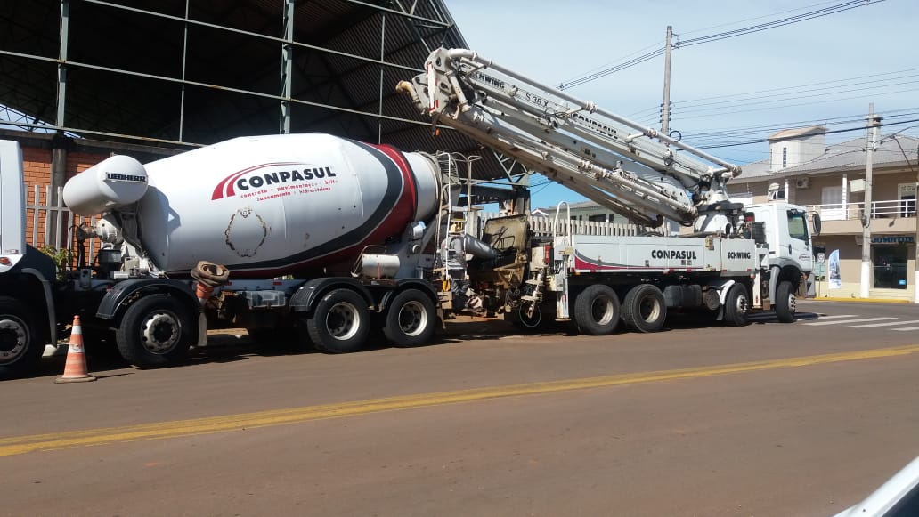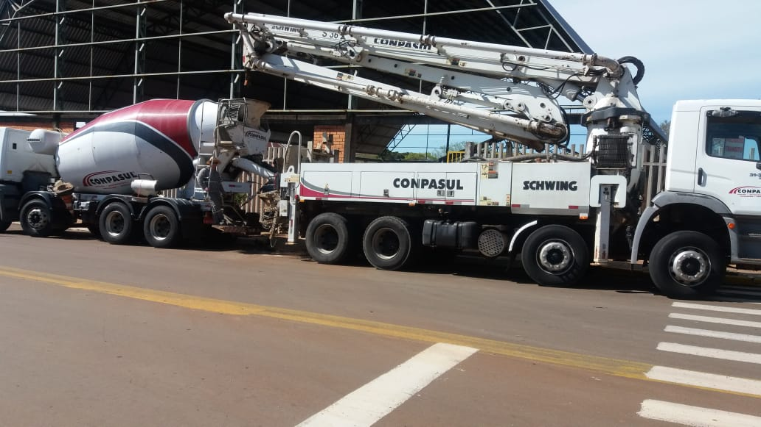

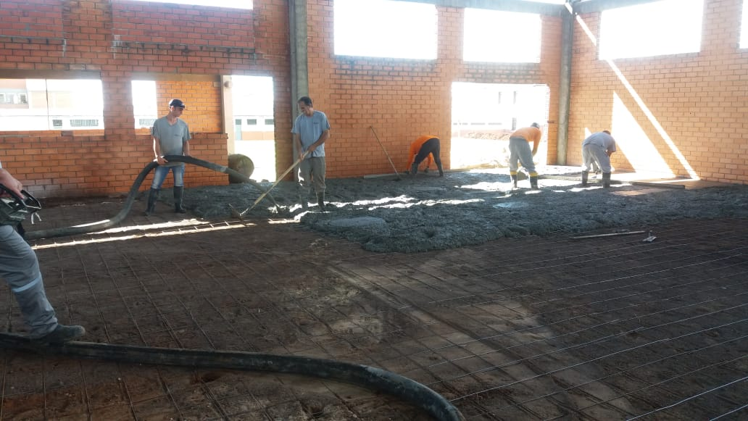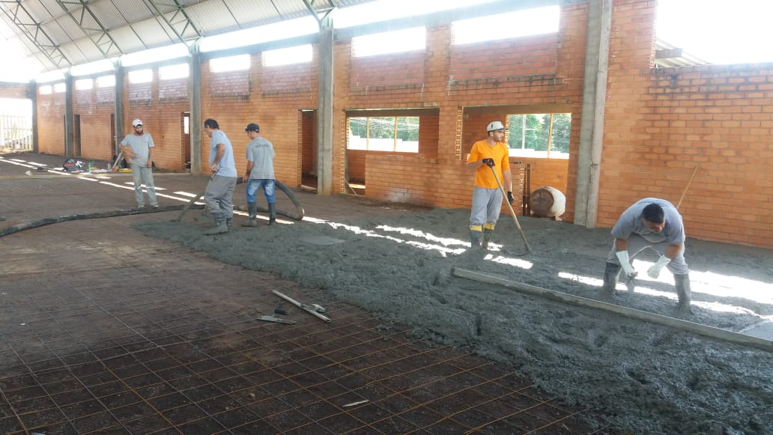
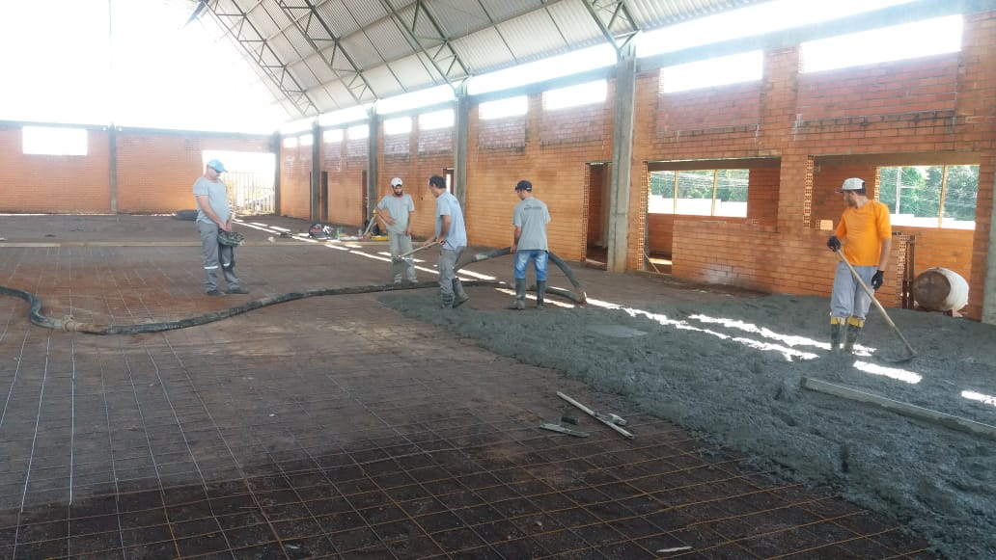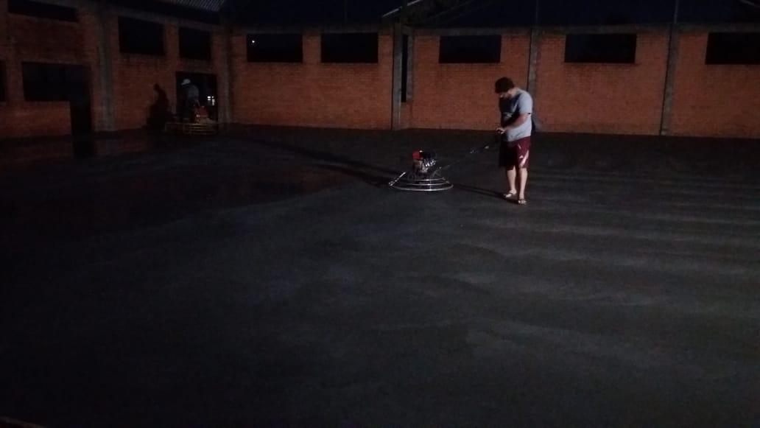
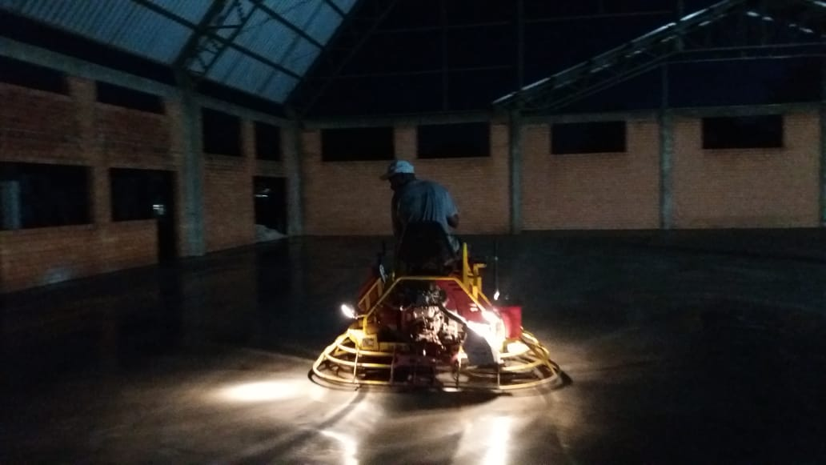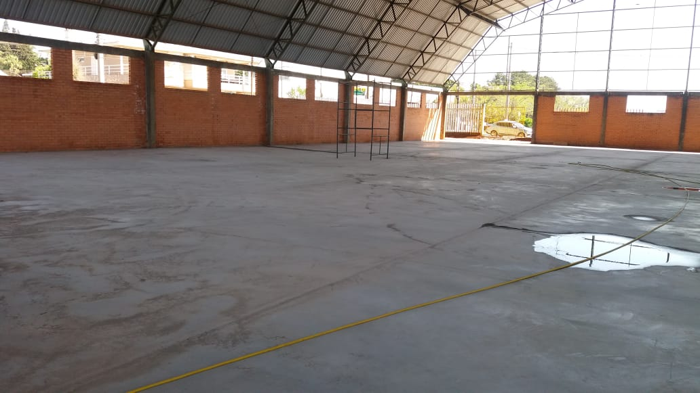
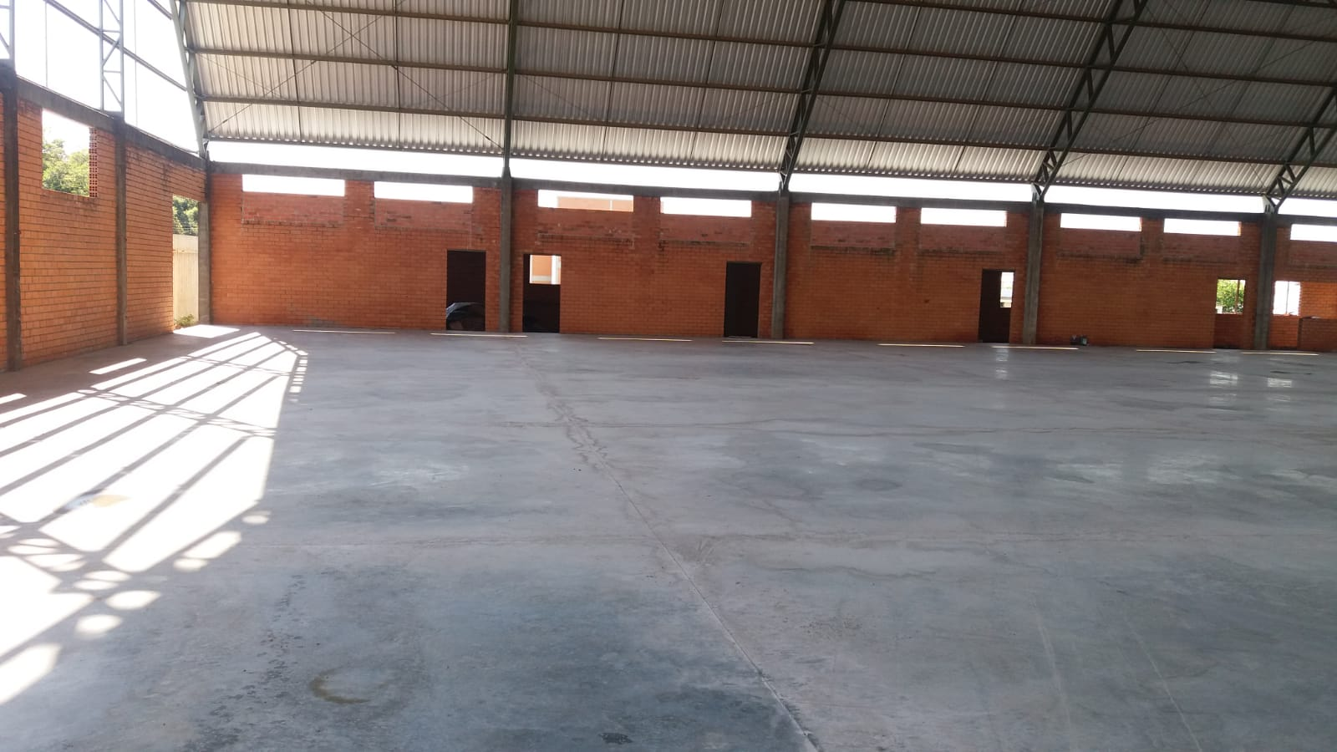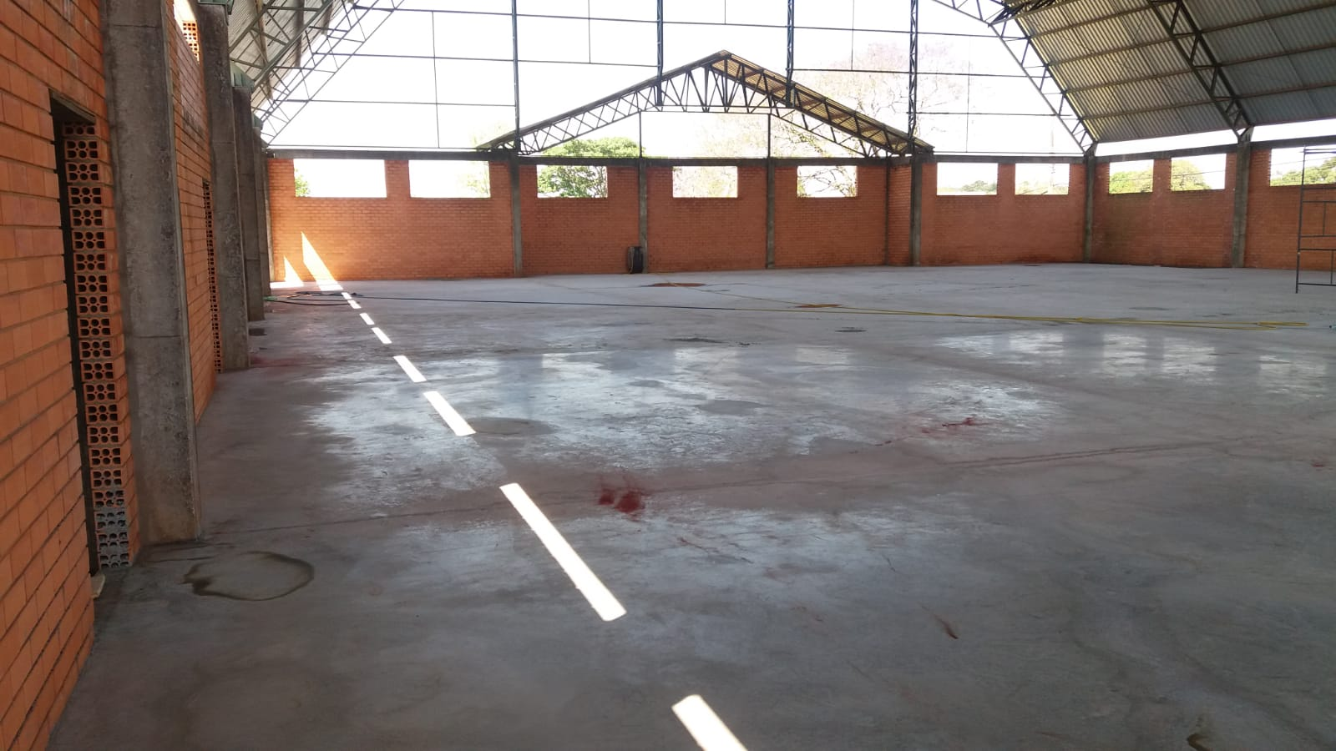
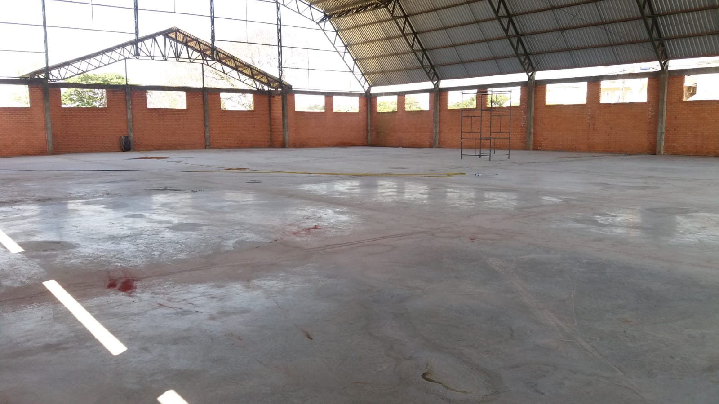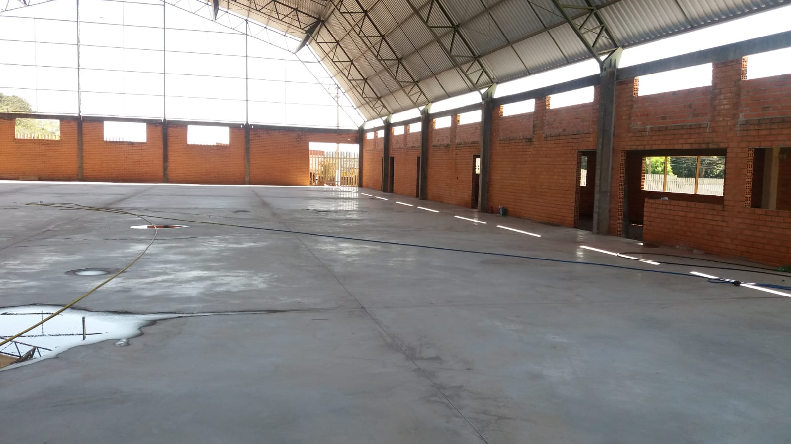
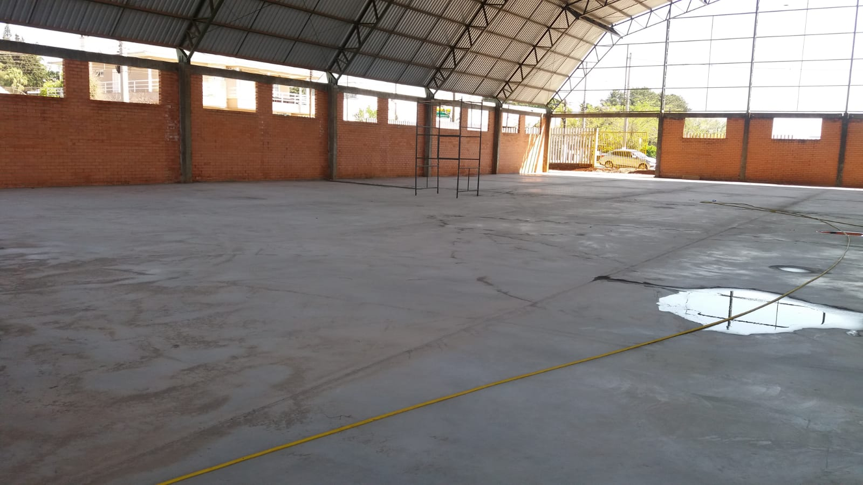
Colocação dos Vidros das Basculantes (Janelas)
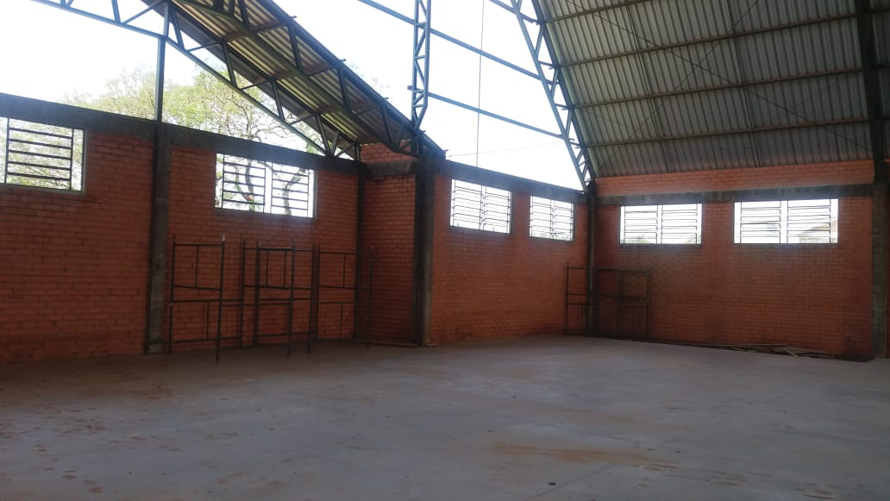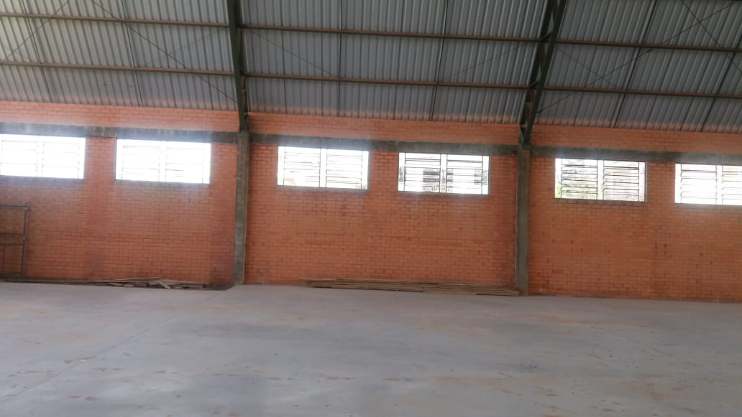
Fechamento dos Oitões
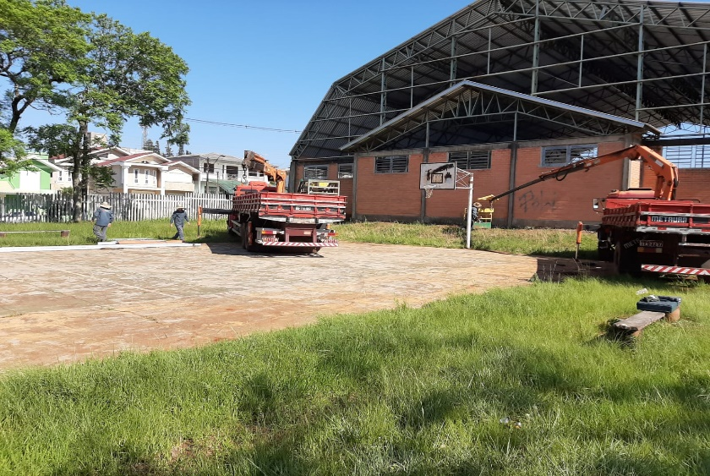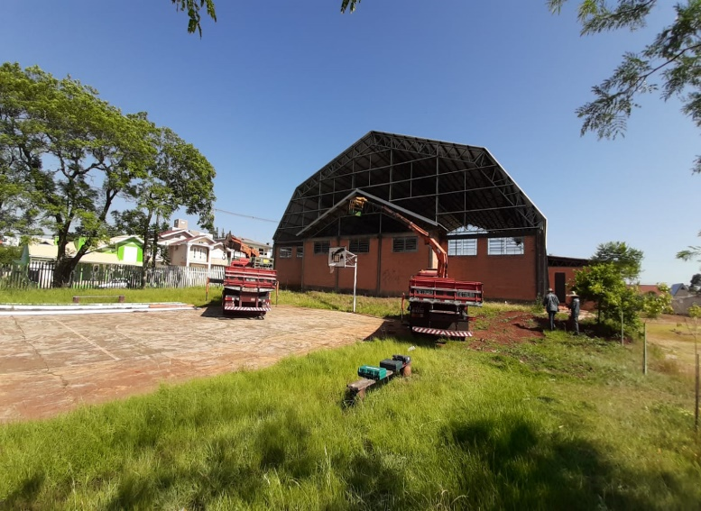
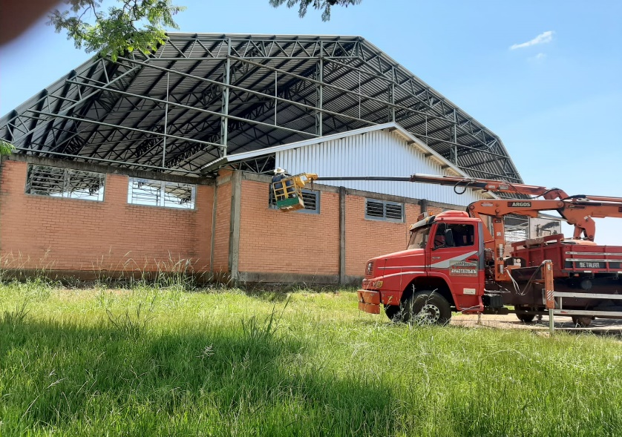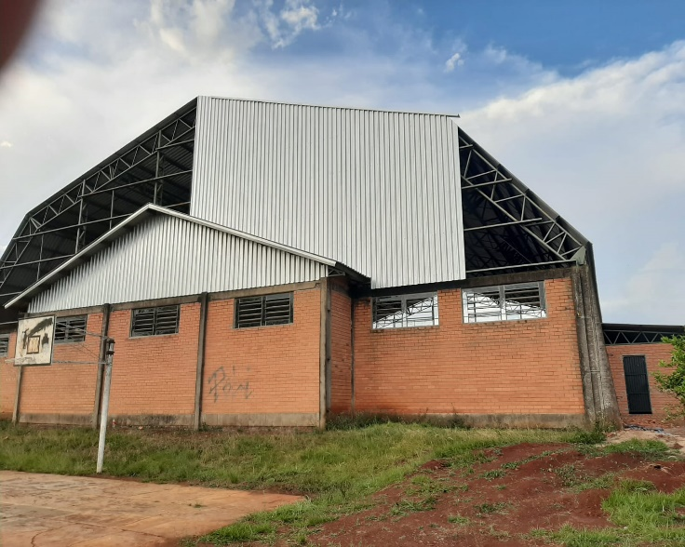
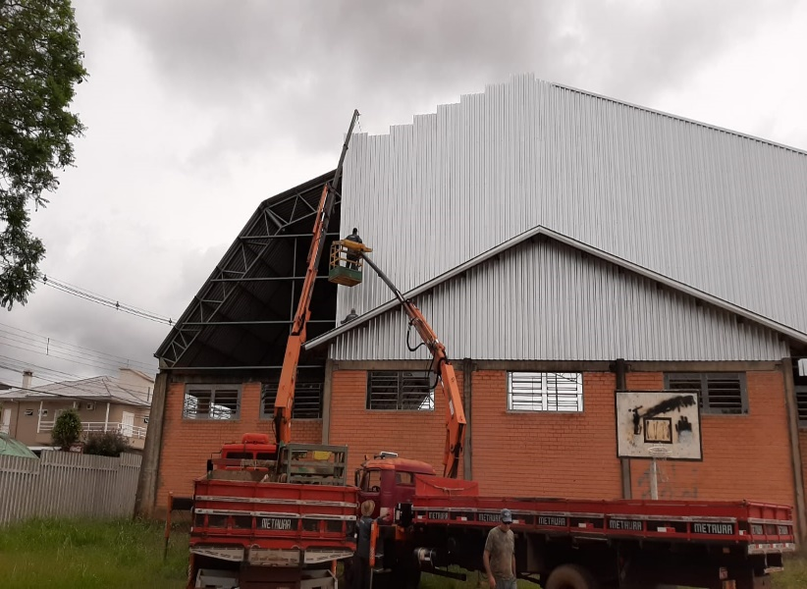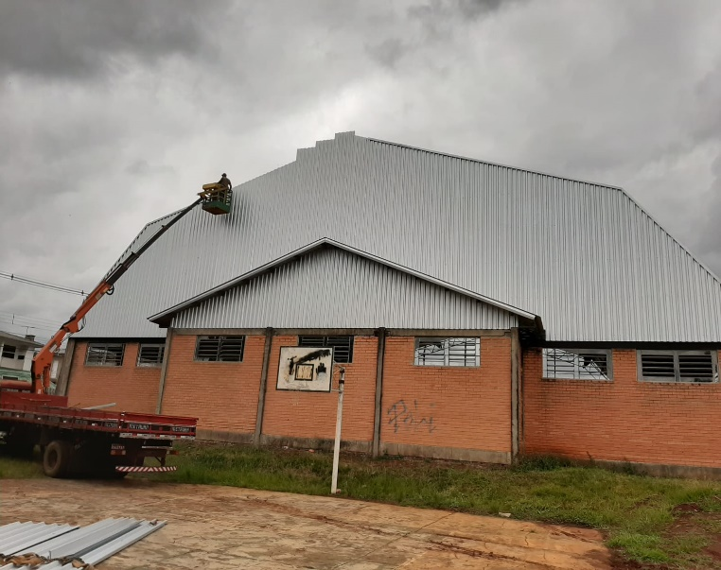
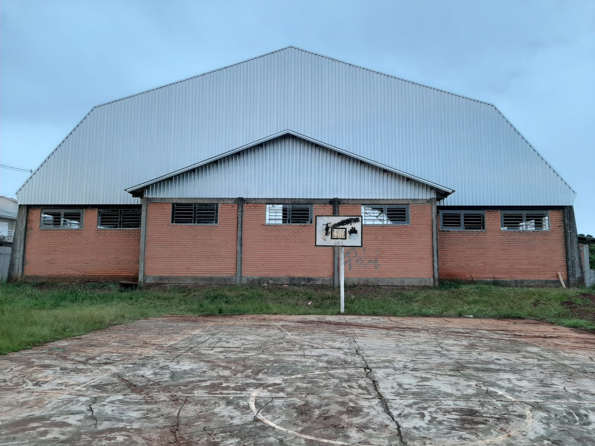
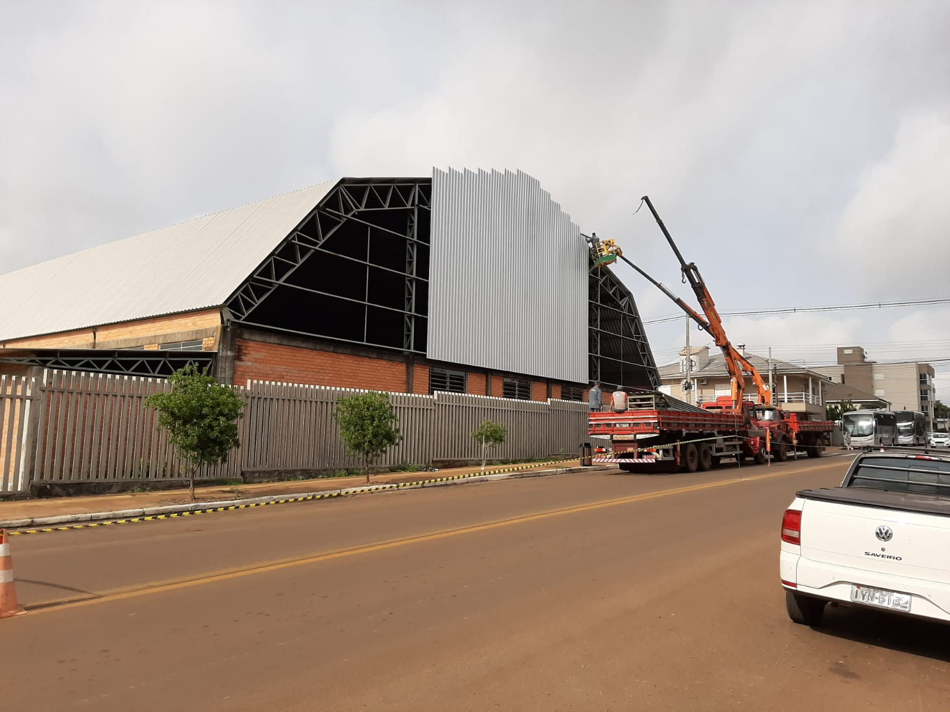
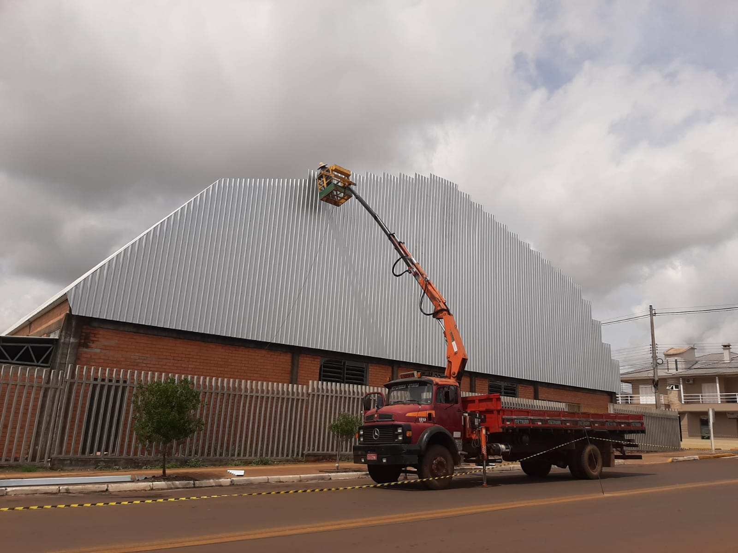

Construção Banheiros Internos
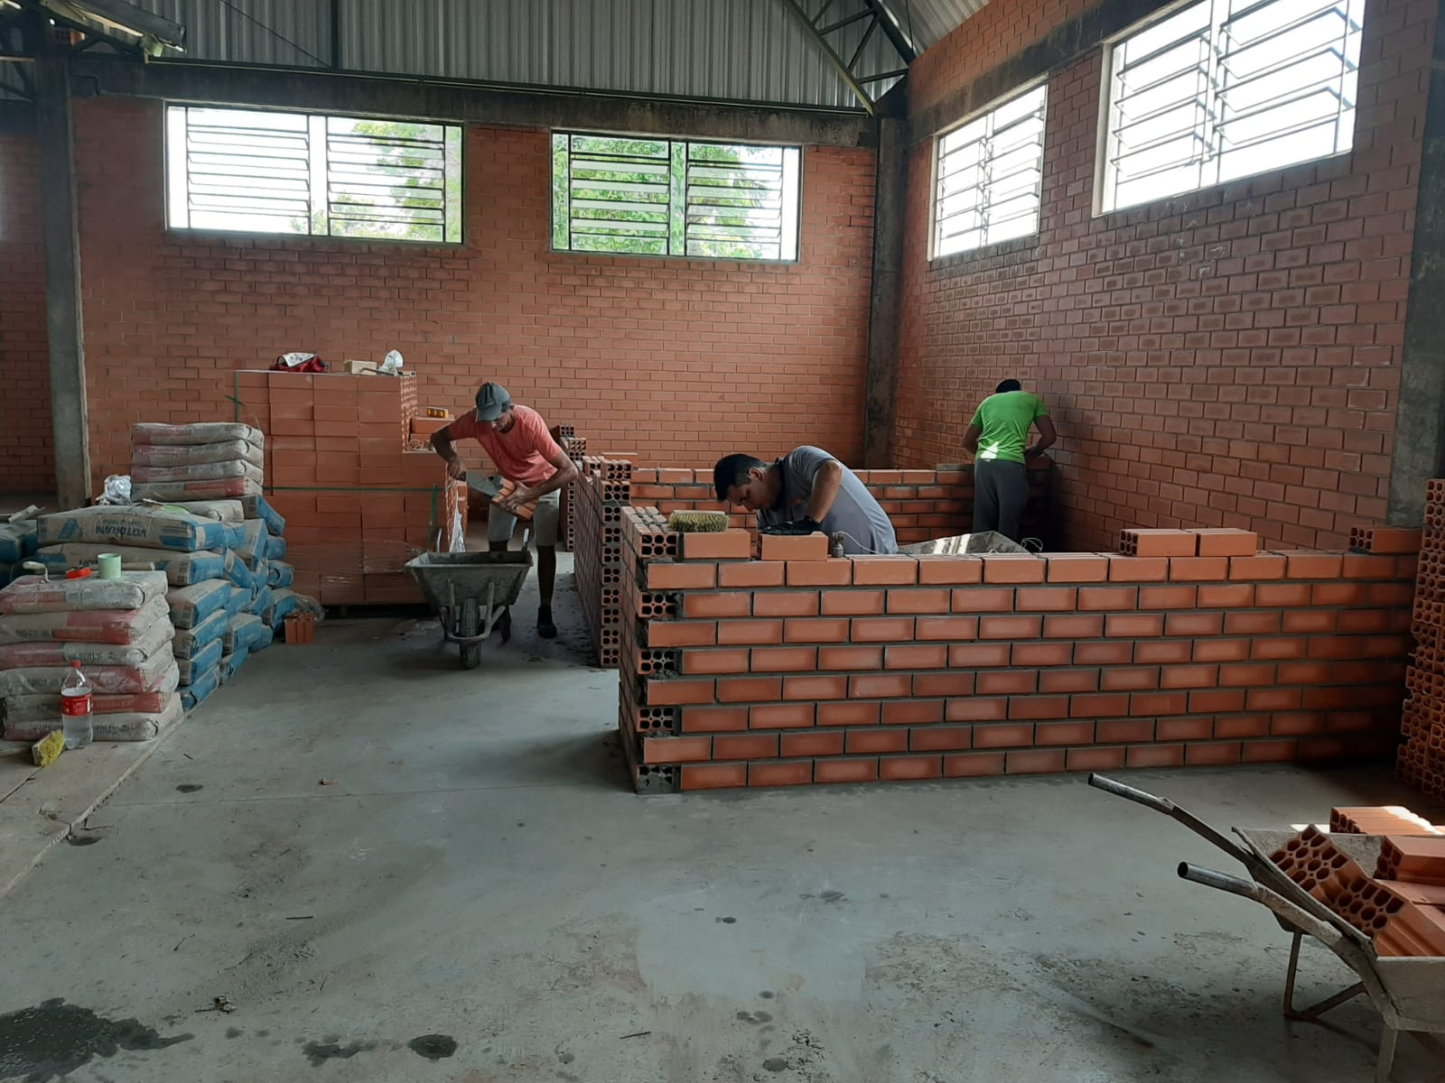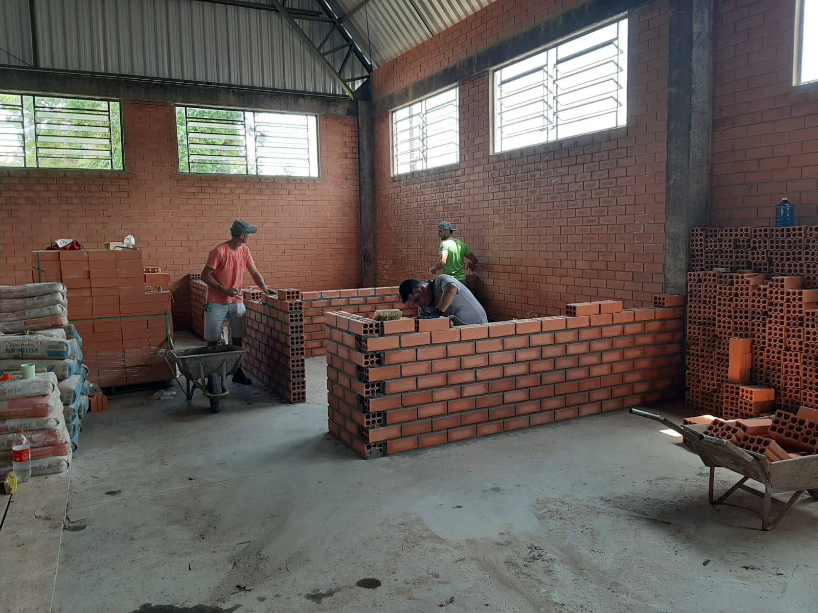
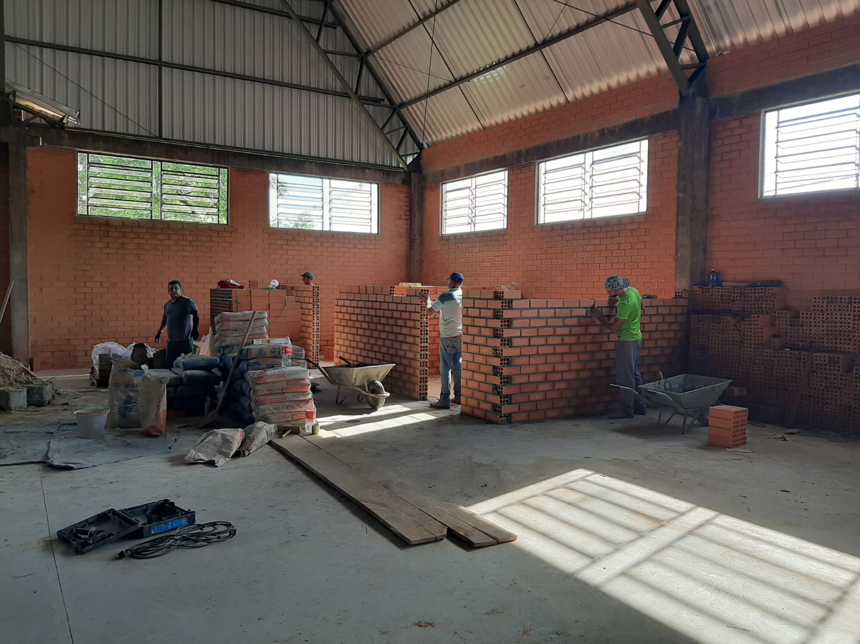

Colocação da iluminação
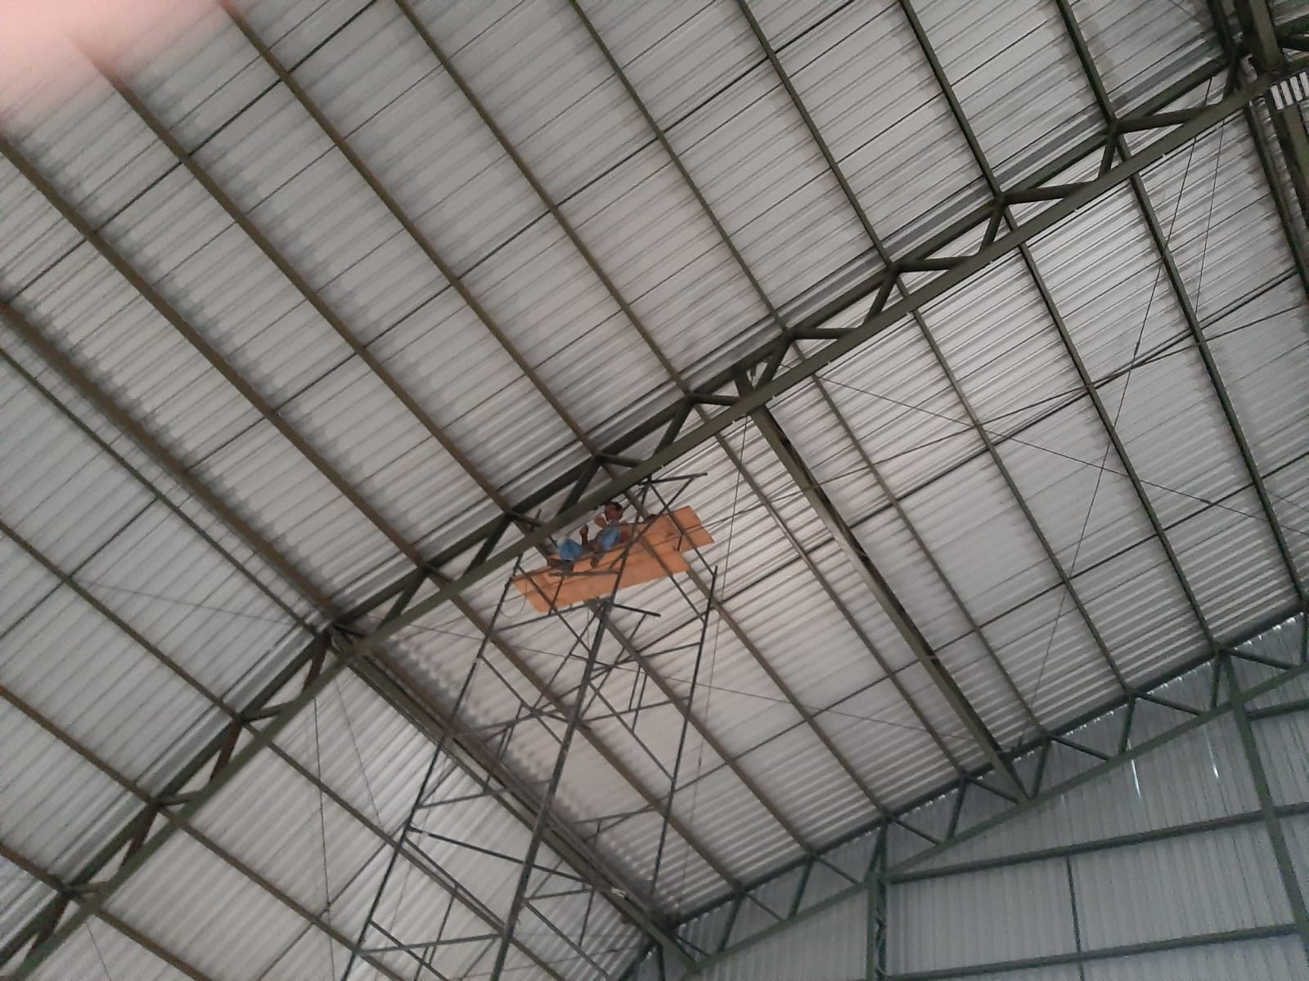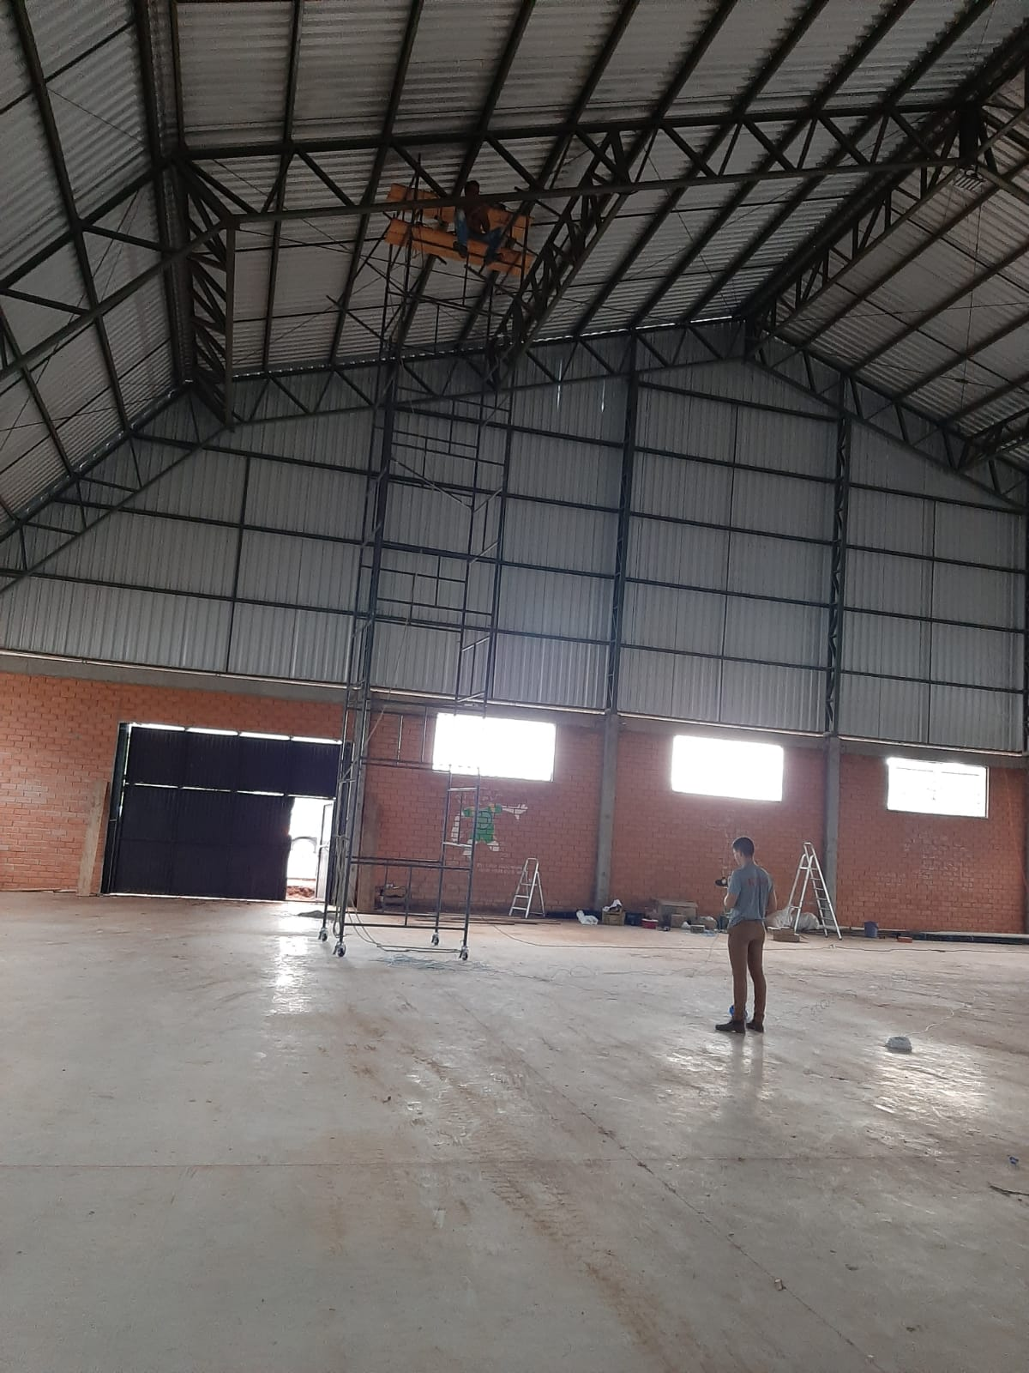
Lavagem das Paredes Internas
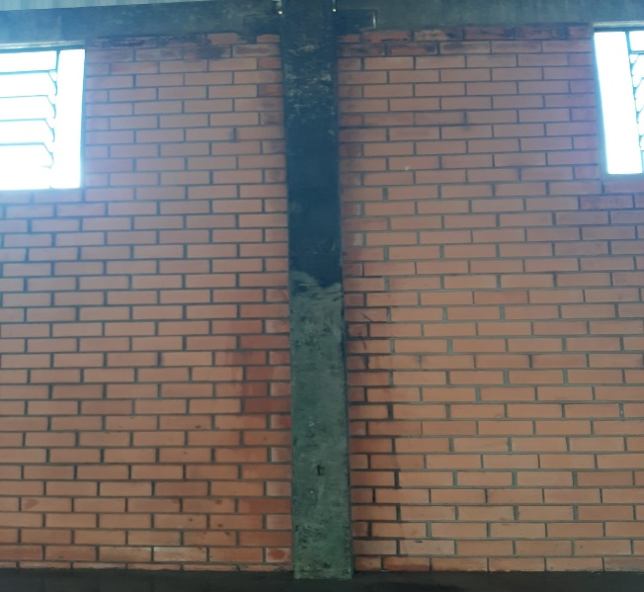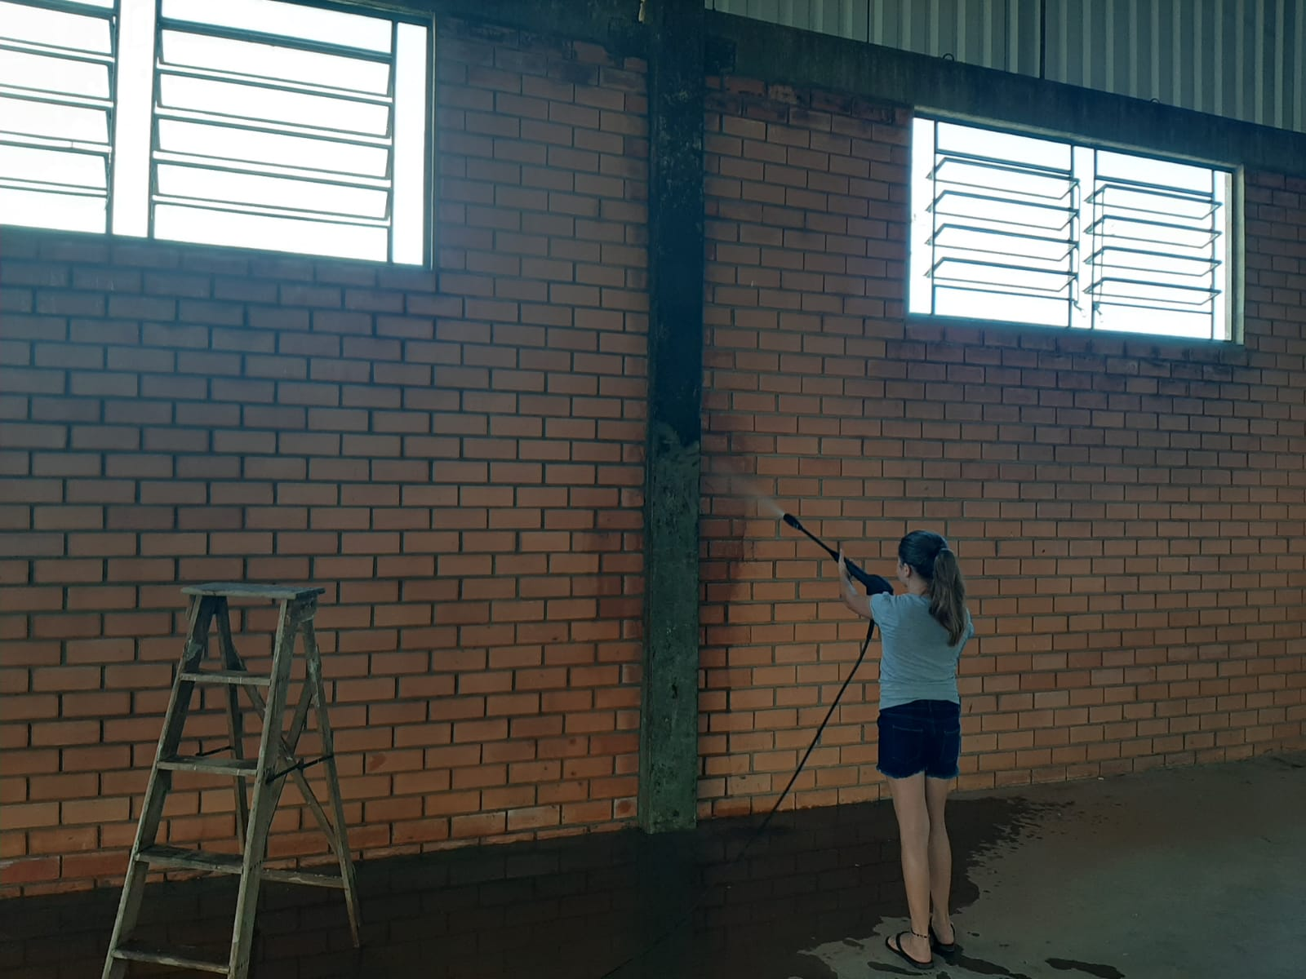
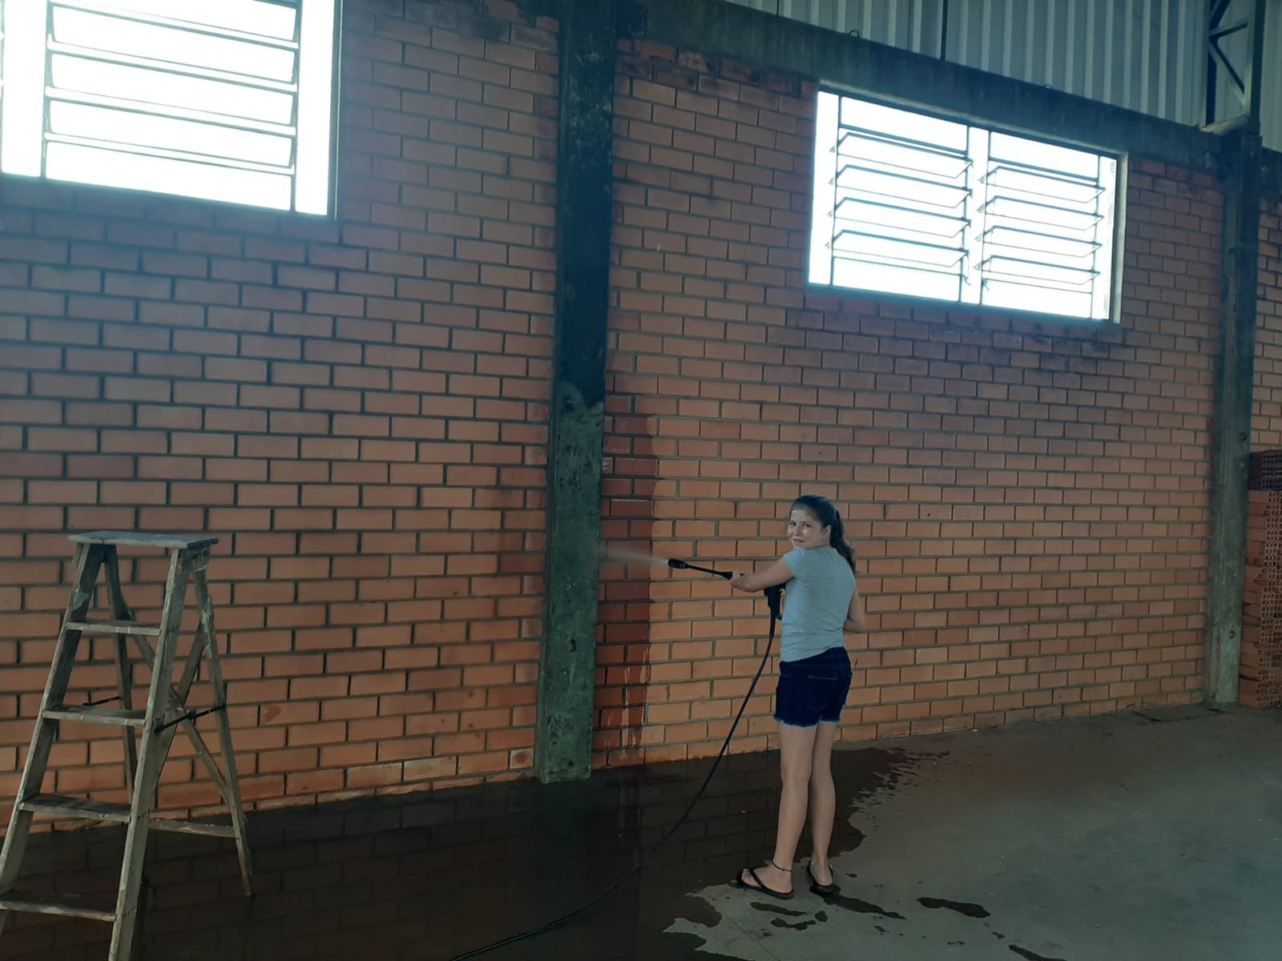
Pintura das Vigas Internas e Resina nas Paredes Internas
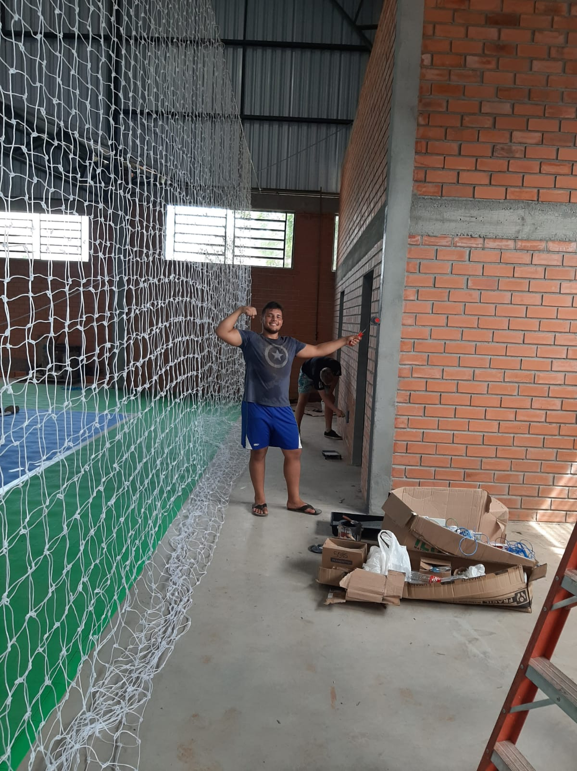
Desenhos nas Paredes
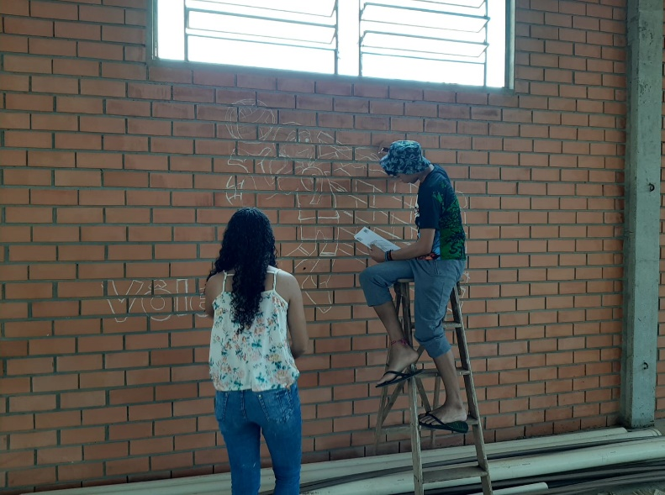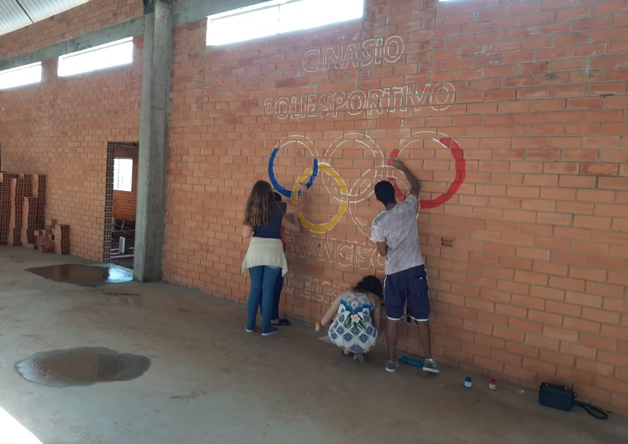
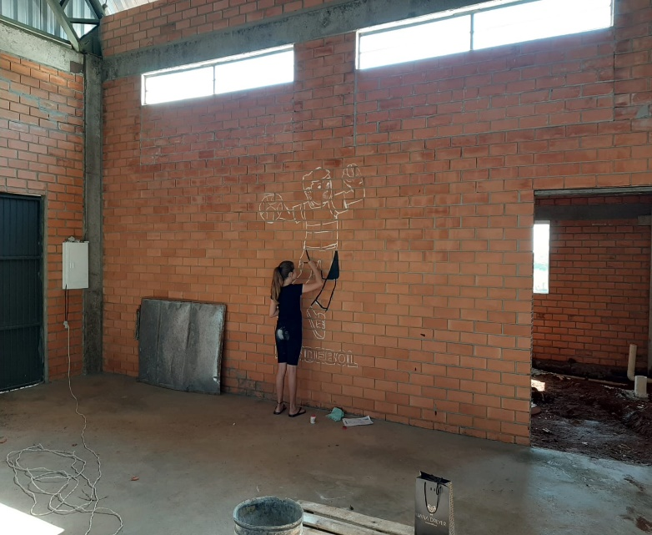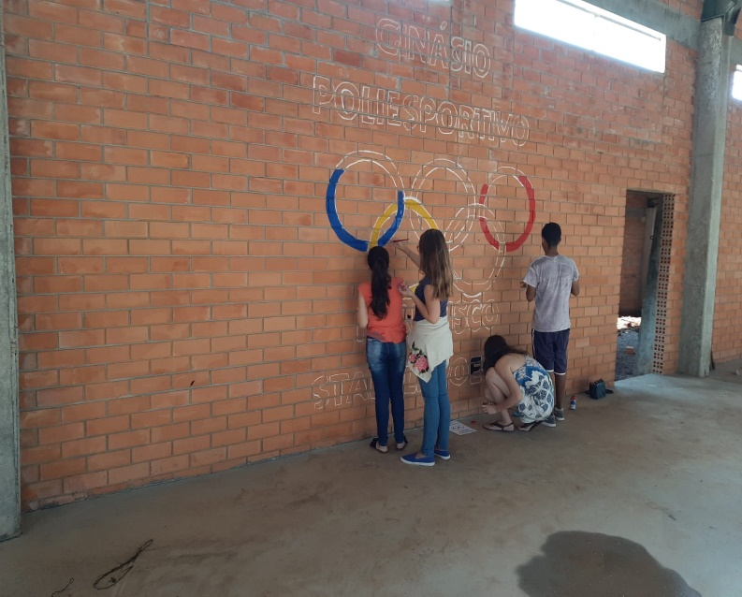
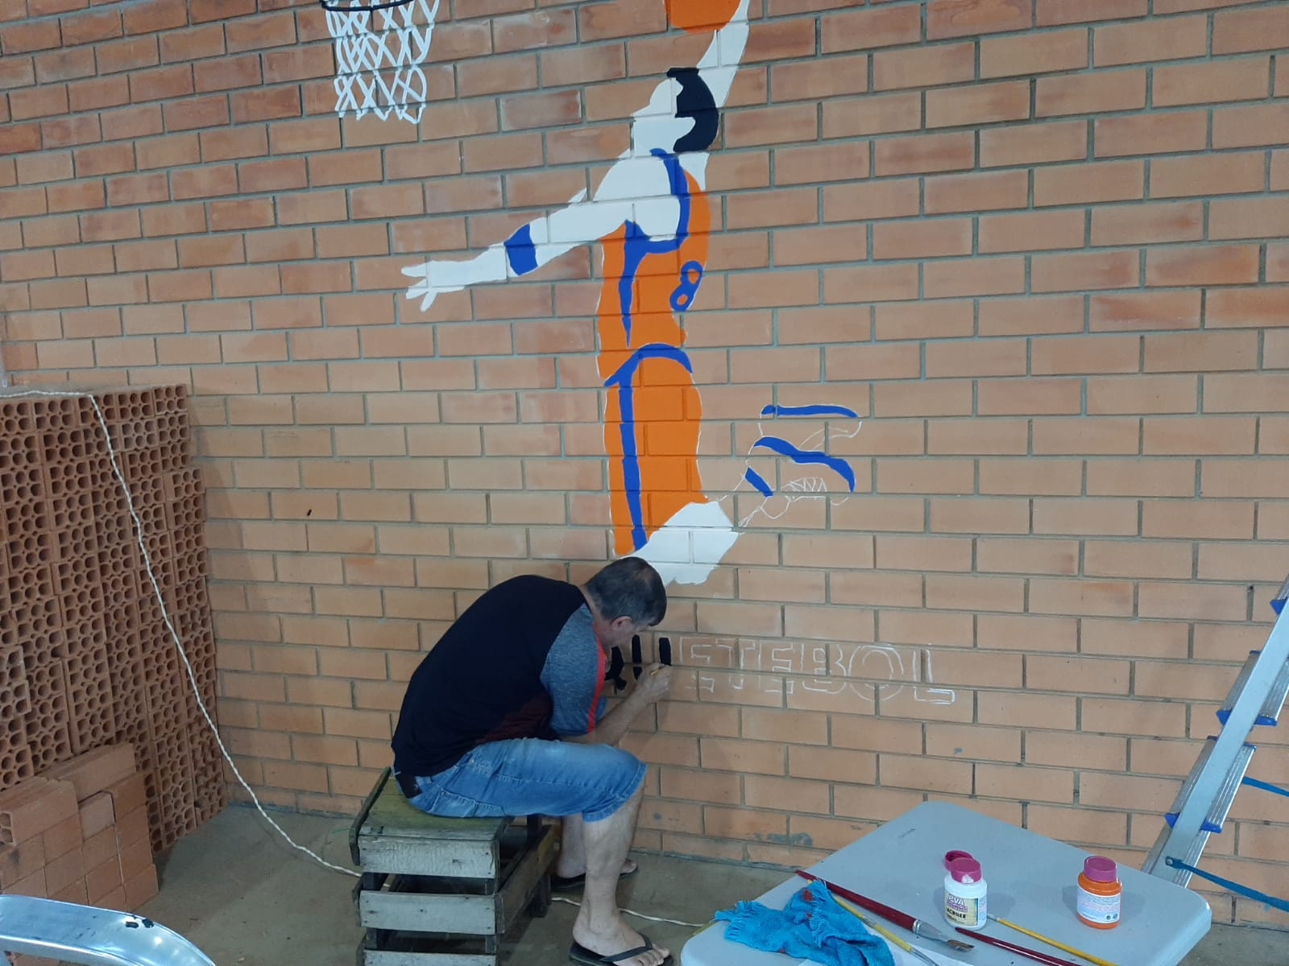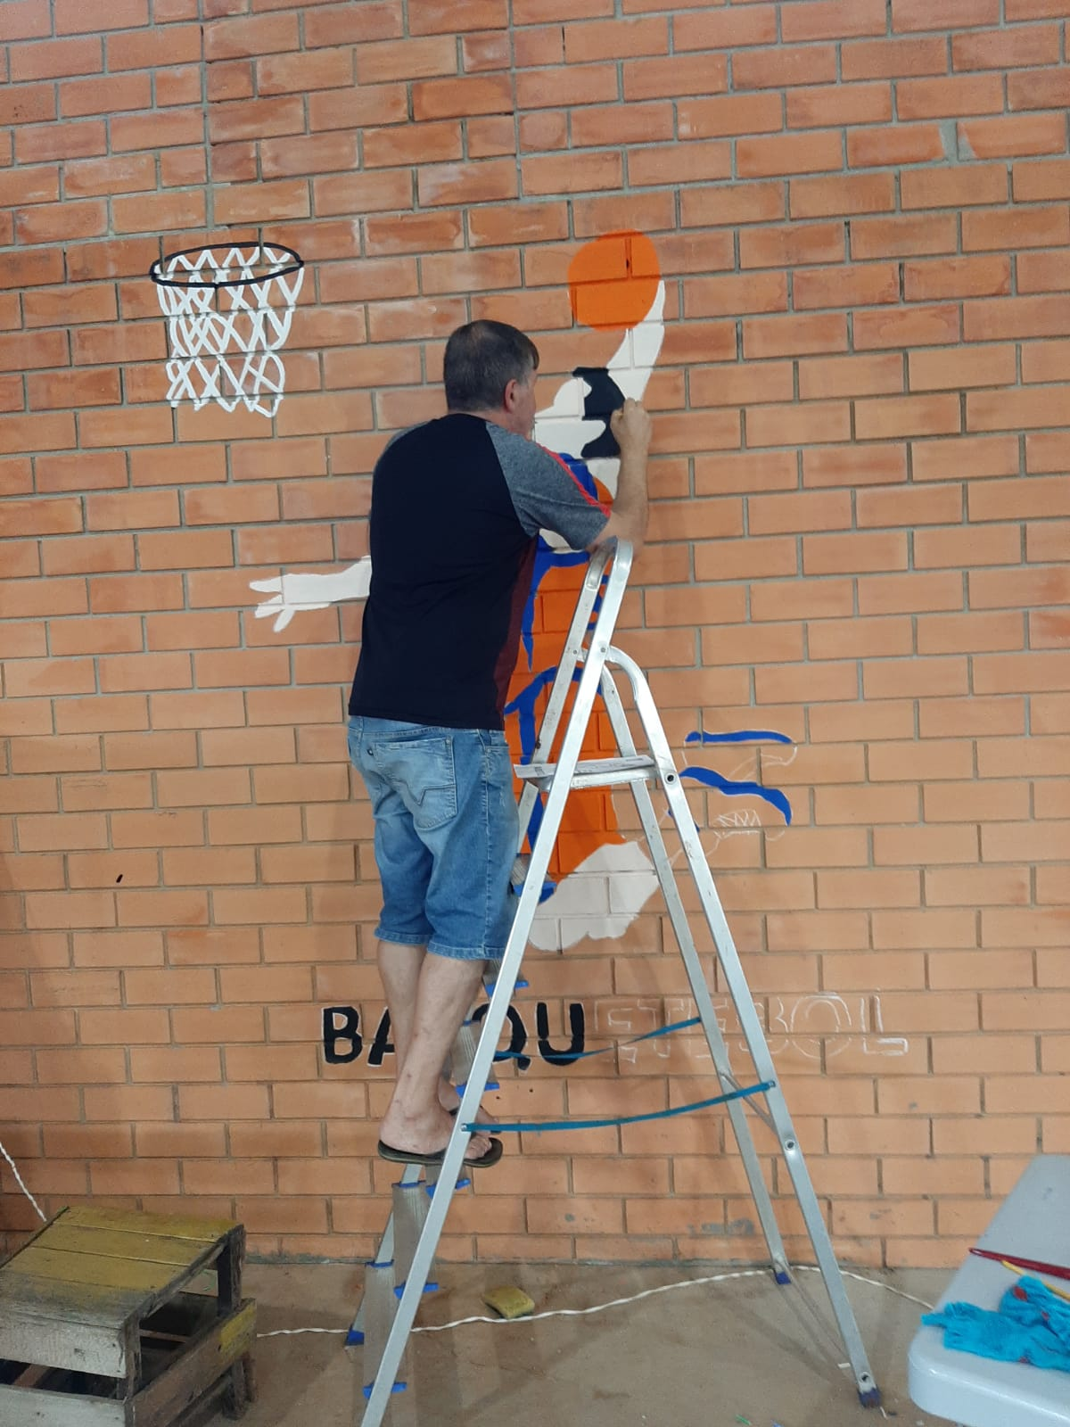
Colocação dos Vidros temperados (Banheiros/Copa/ Cozinha)
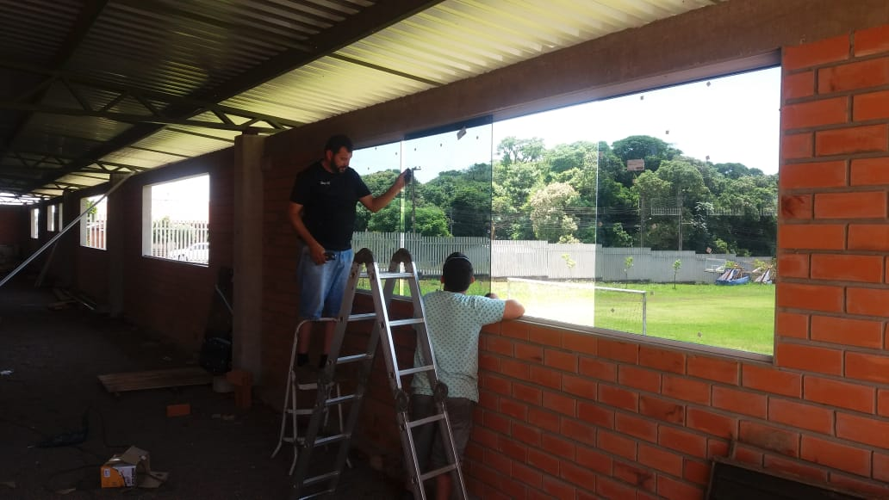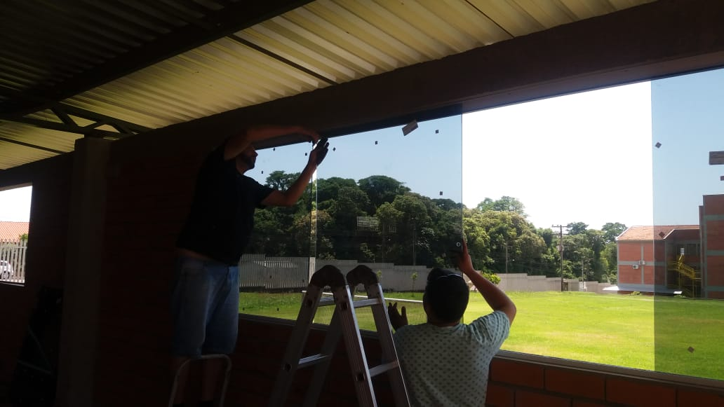
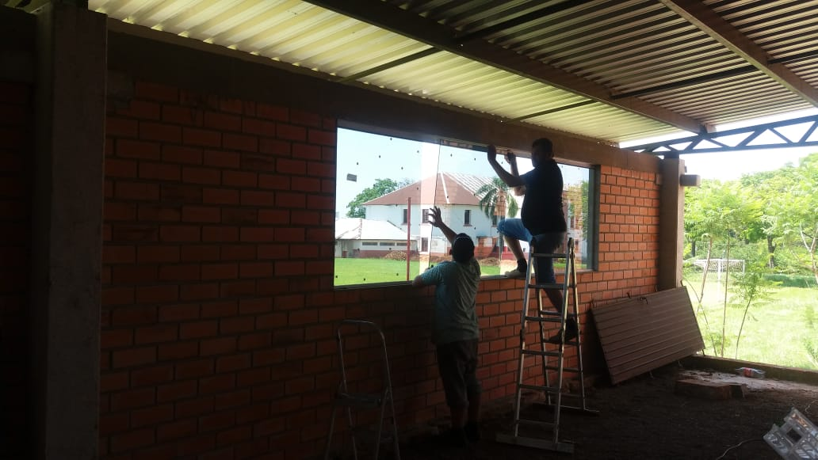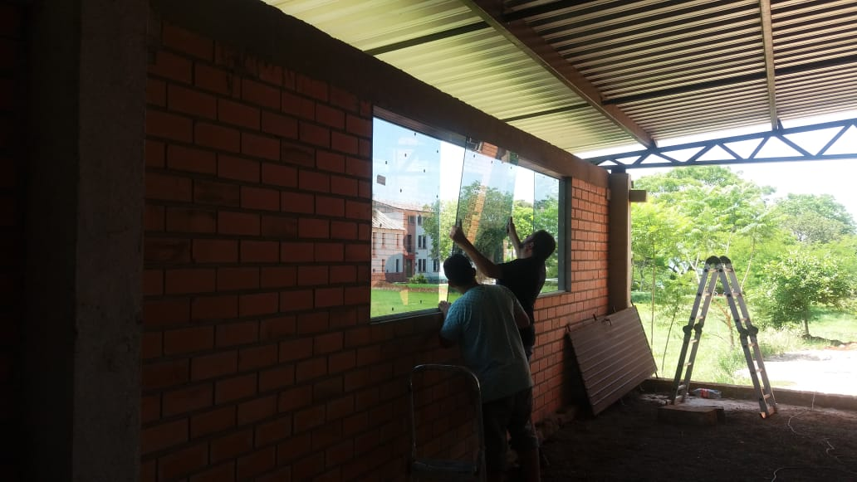
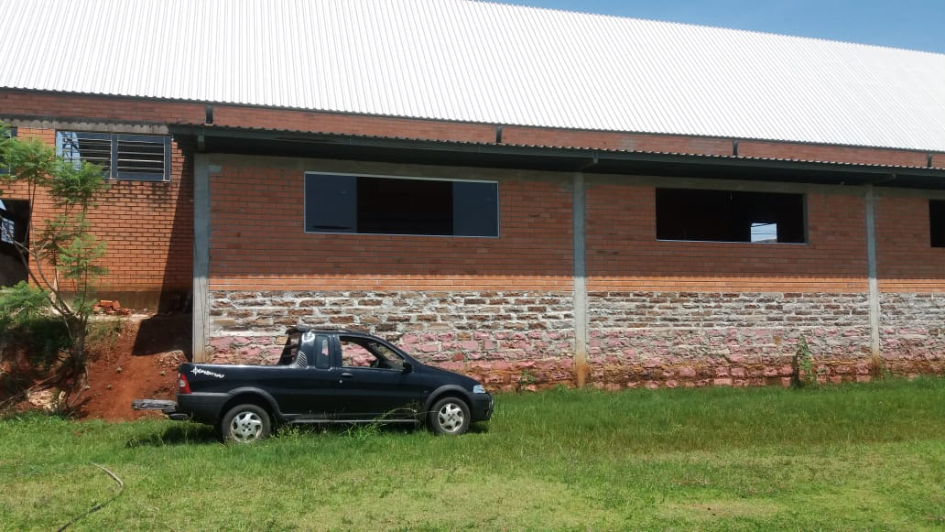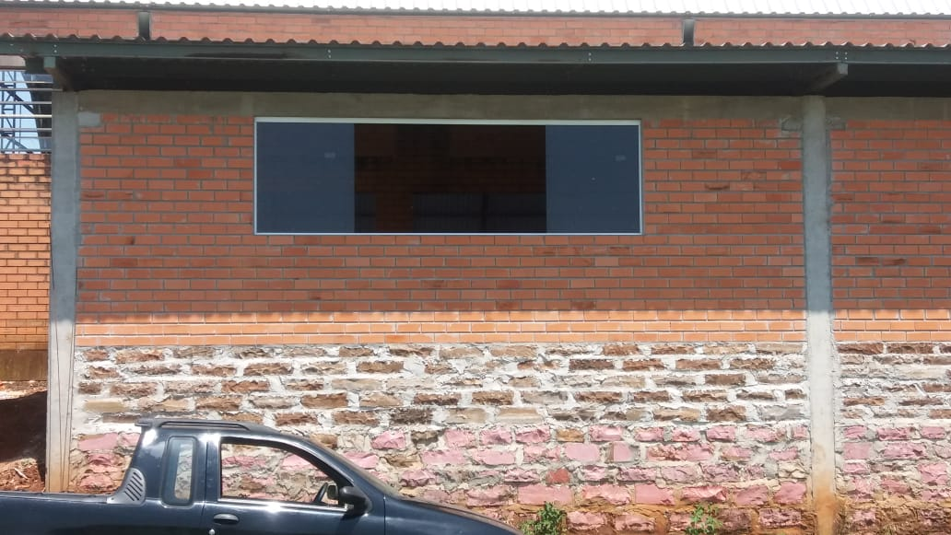
Rede Esgoto Interna
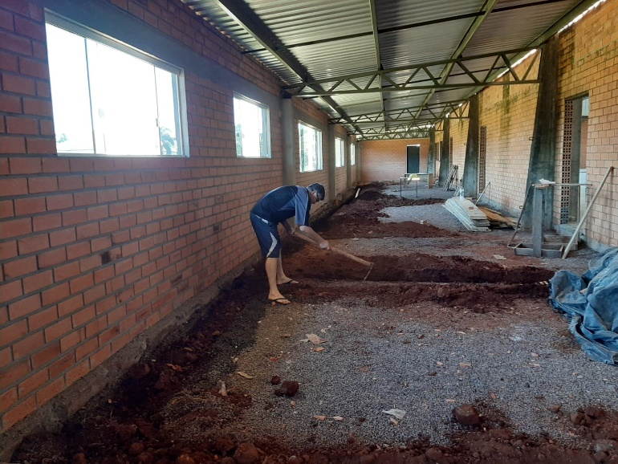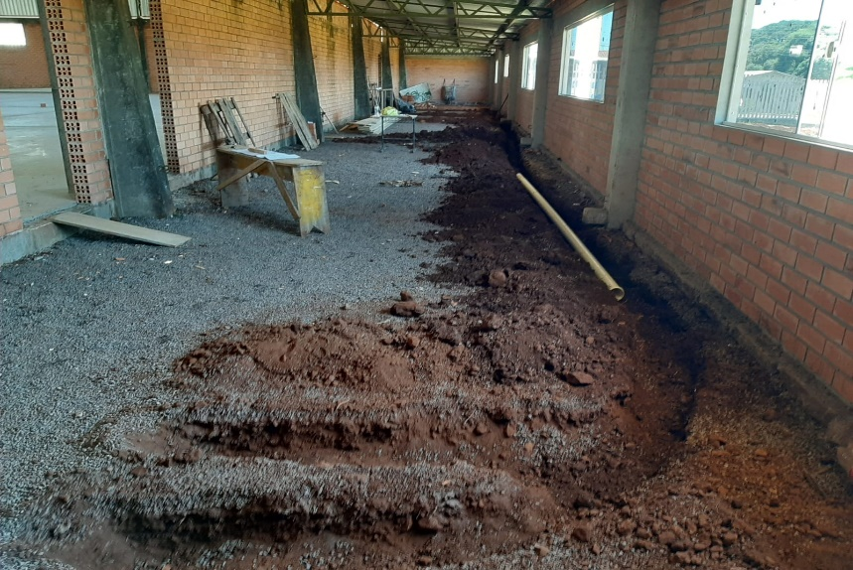
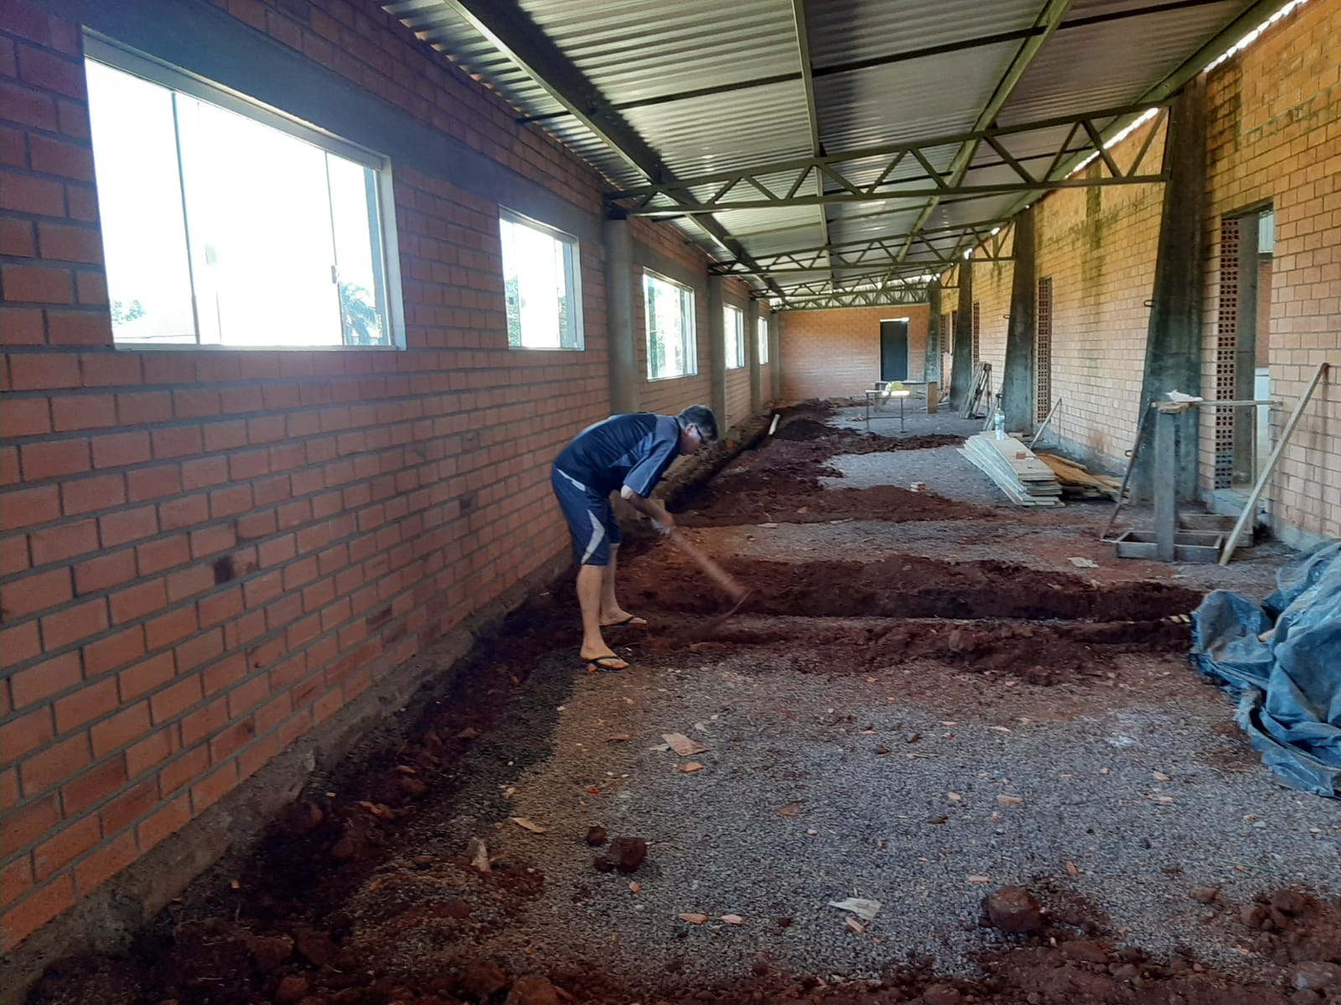
Colocação do Piso Modular
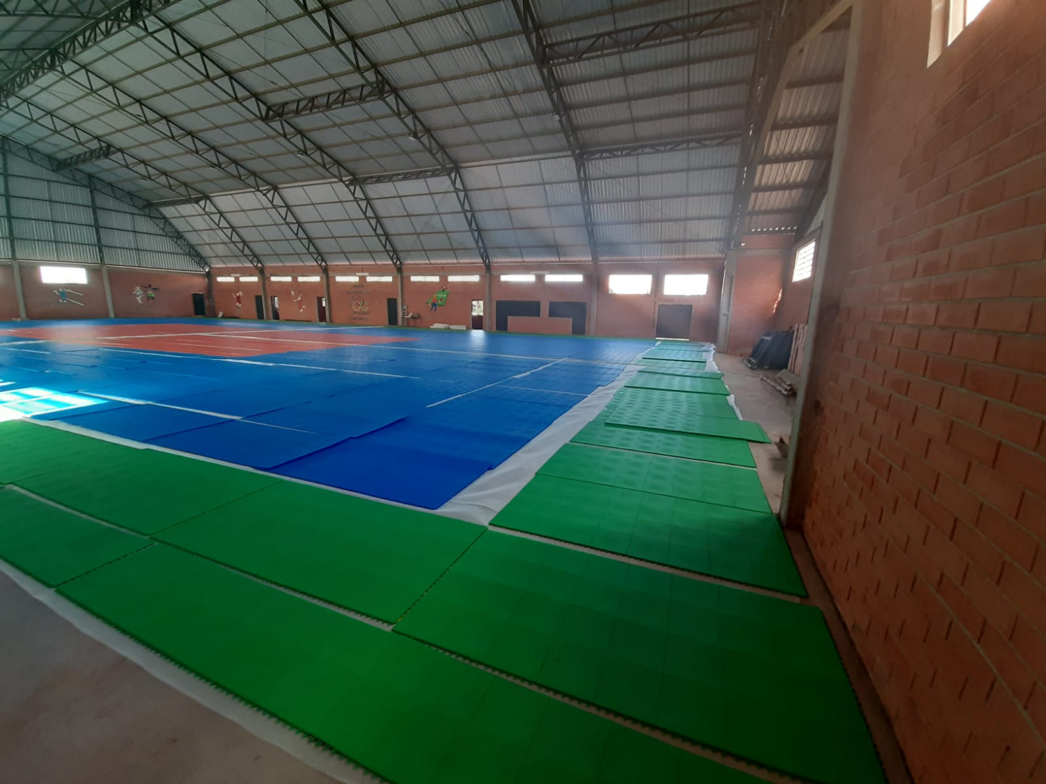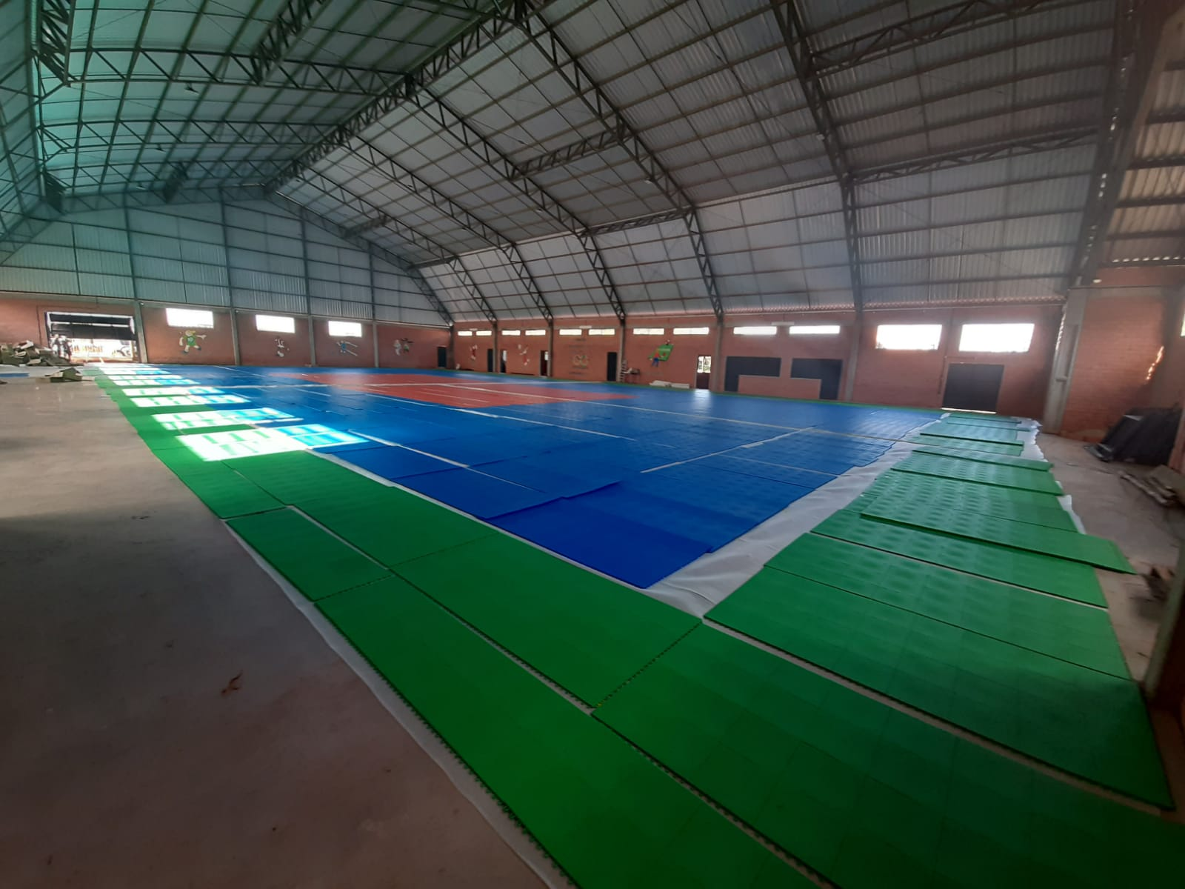
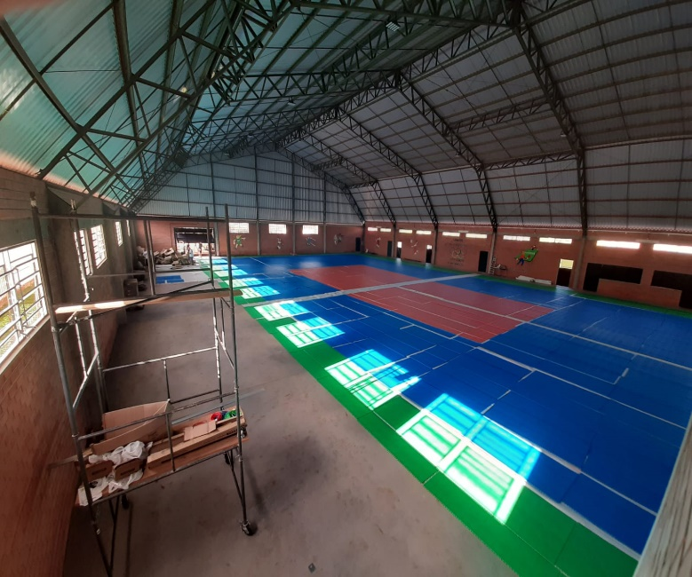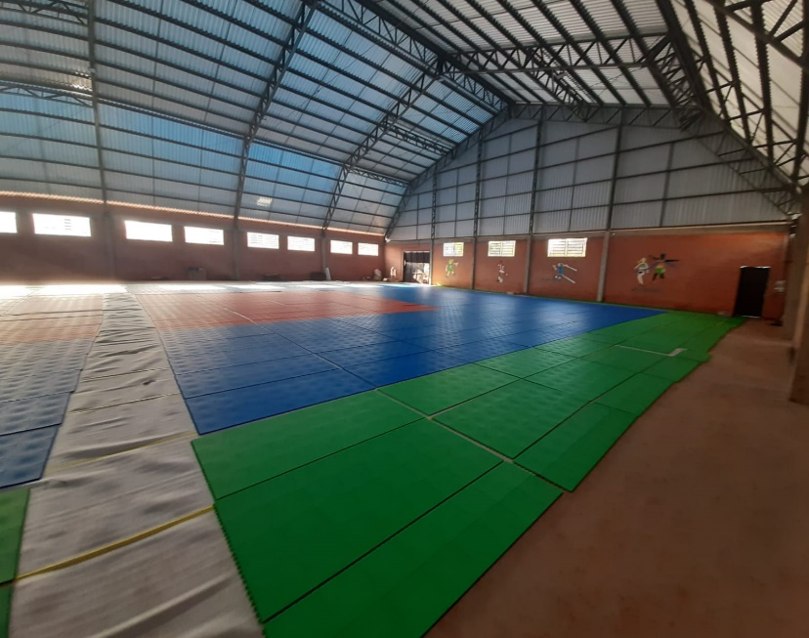
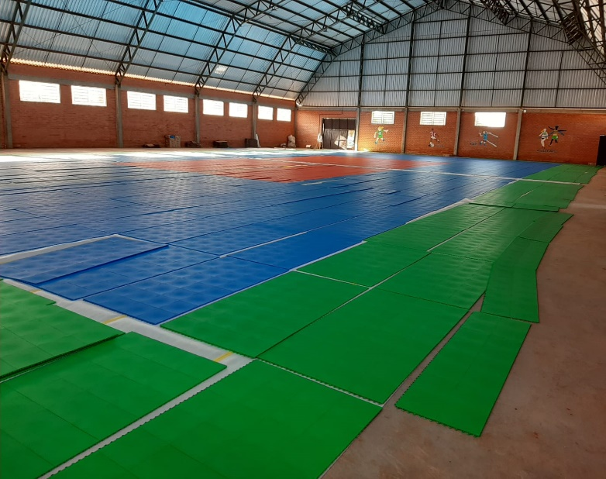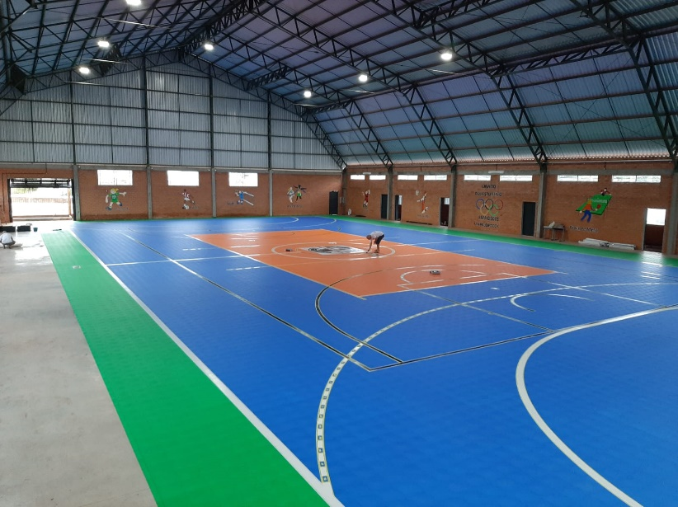
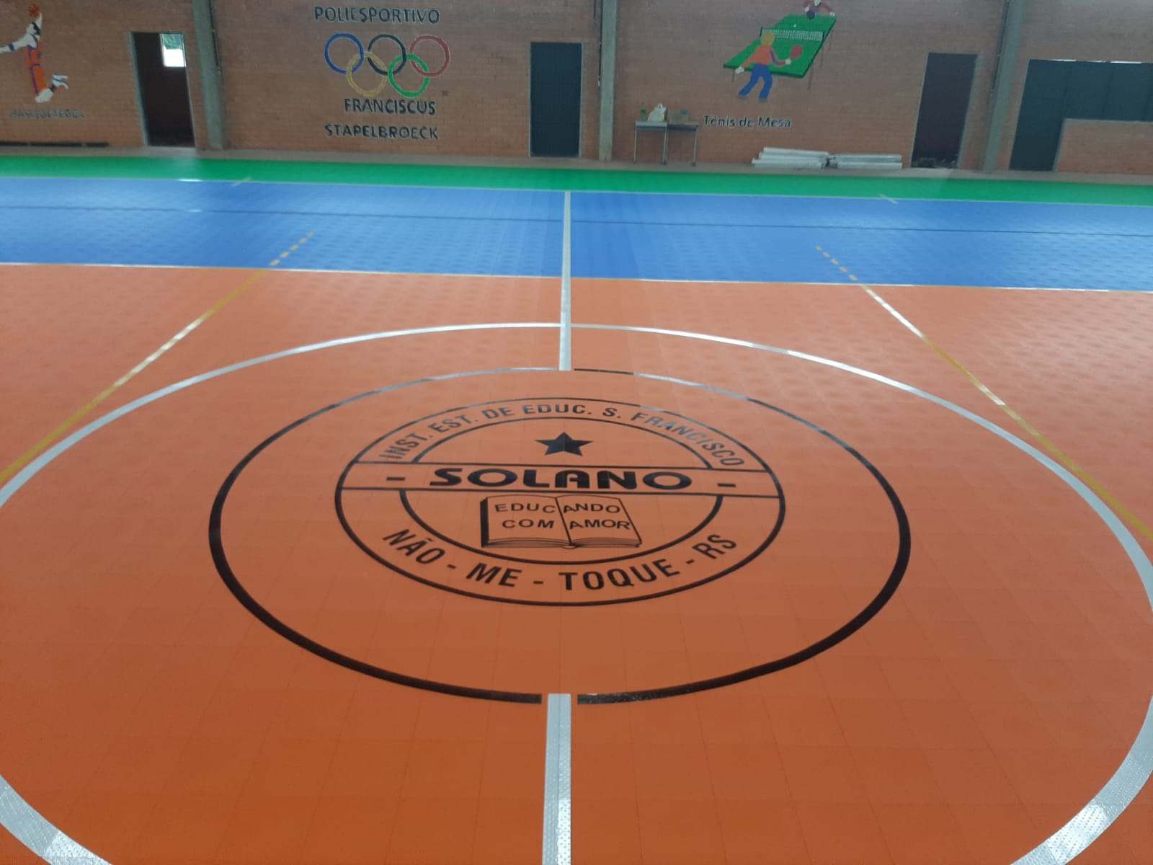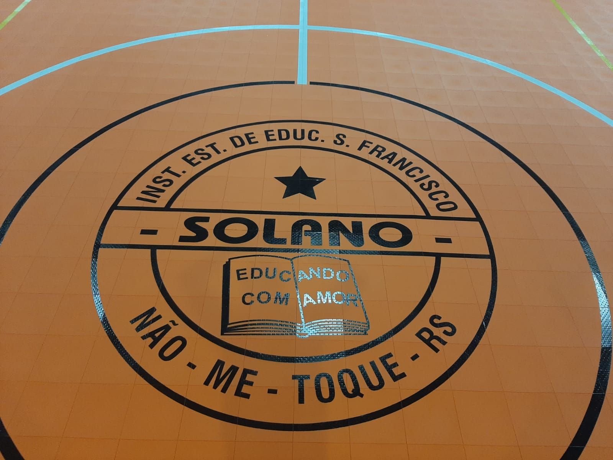

Colocação das Redes de Proteção
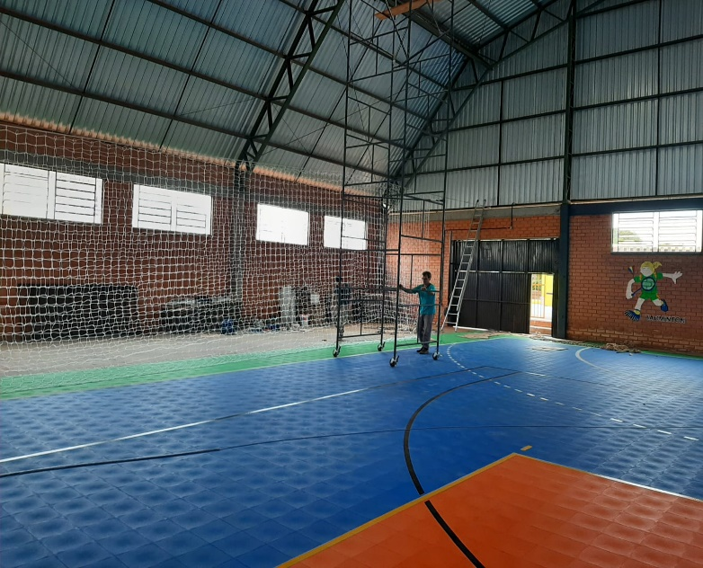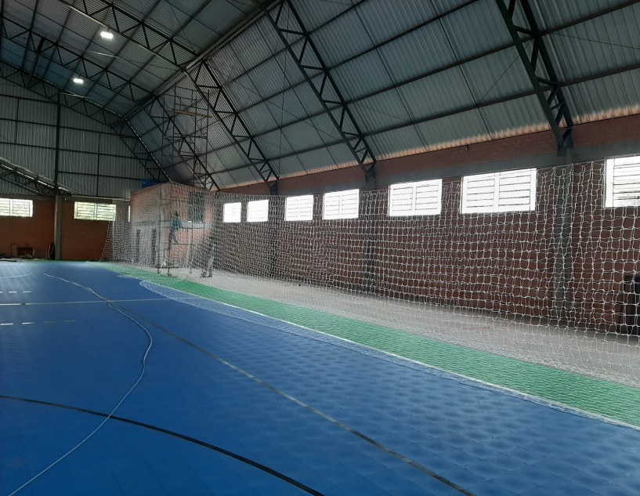
Feitio do Contra Piso nos Banheiros / Copa / Cozinha / Vestiários
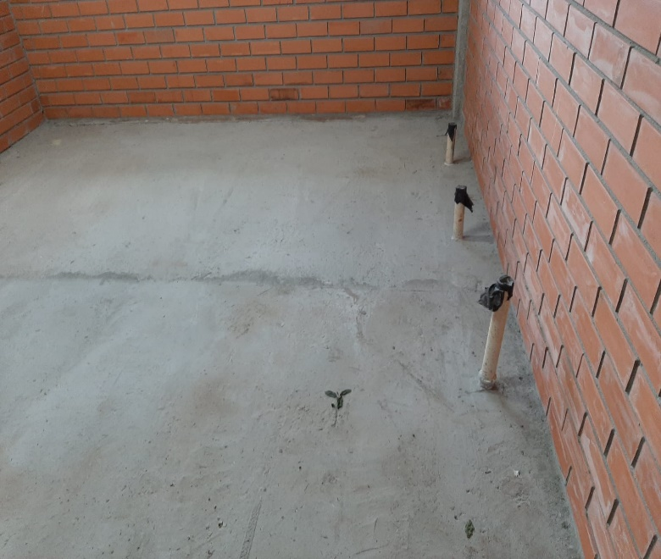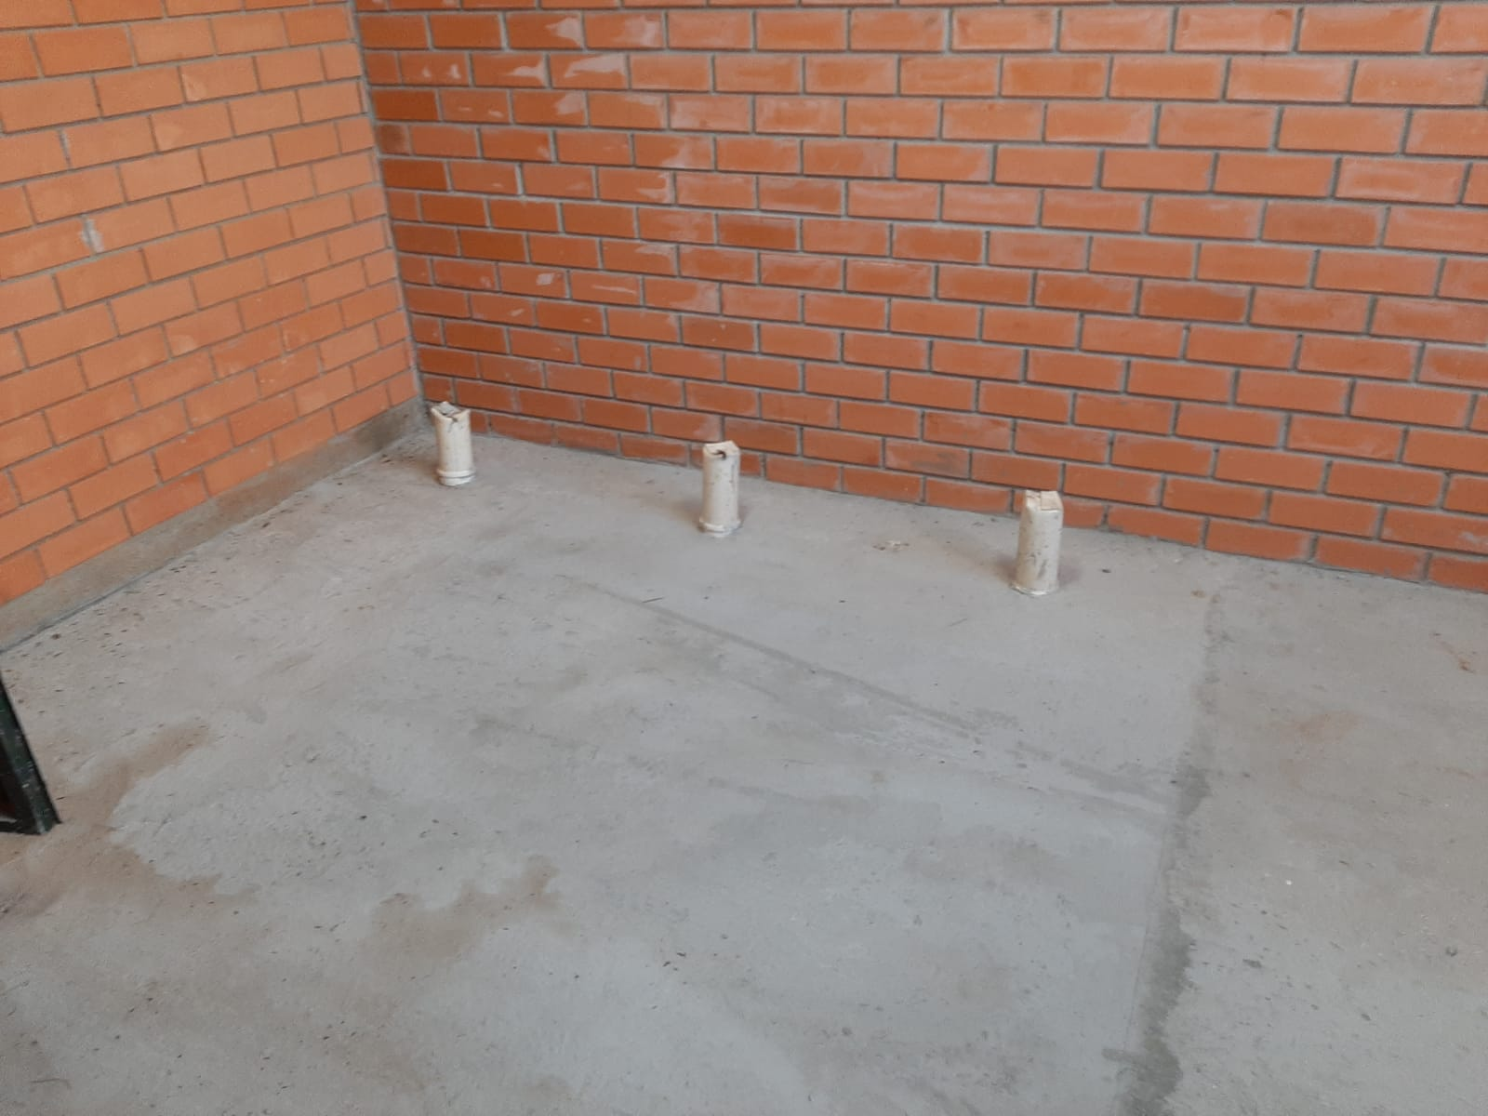
Colocação dos Chuveiros nos Vestiários
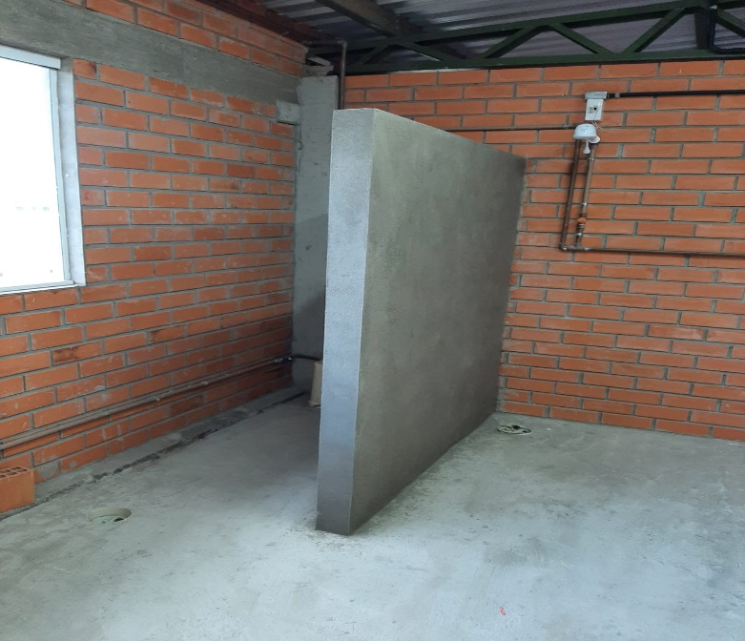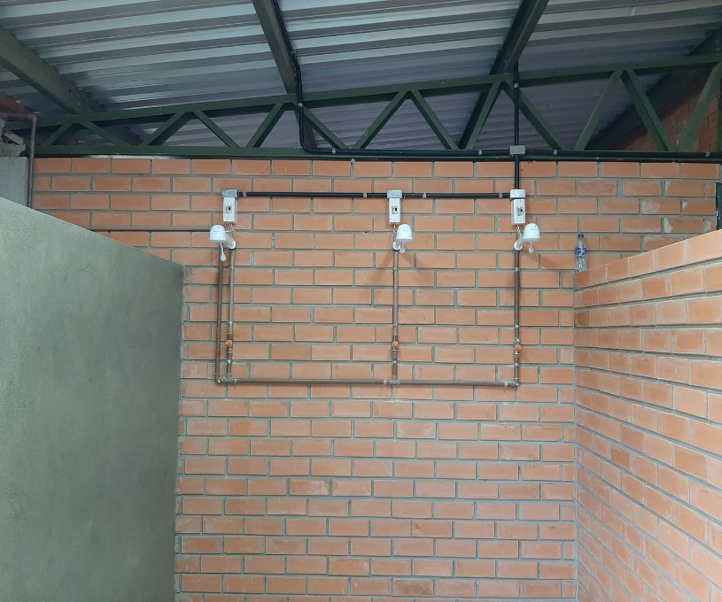
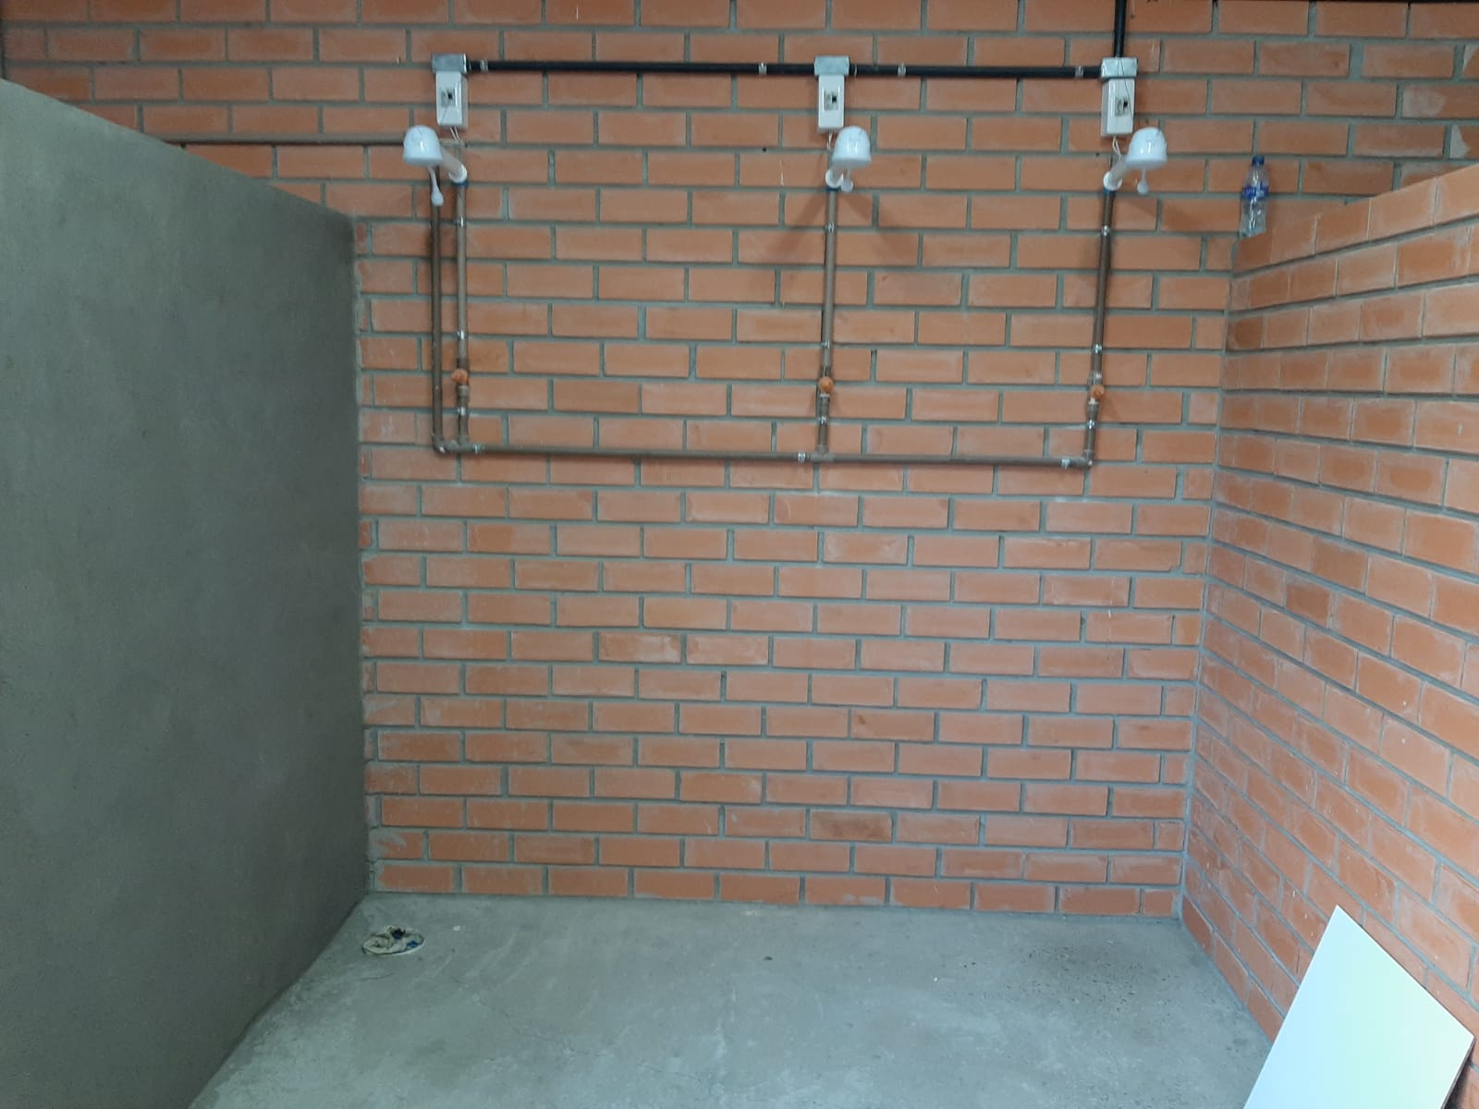
Colocação Piso nos Banheiros / Copa / Cozinha / Vestiários
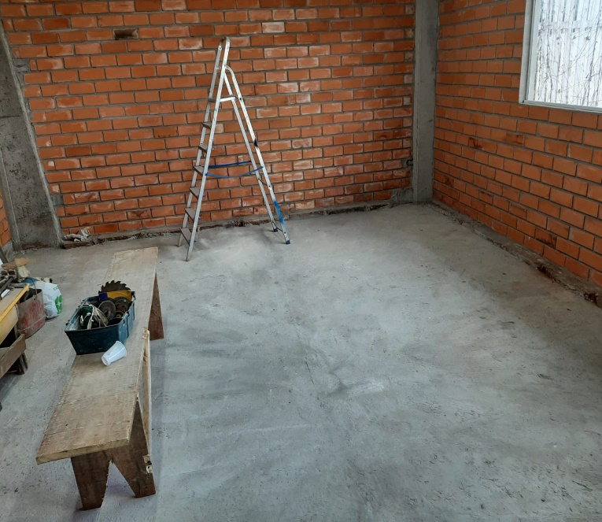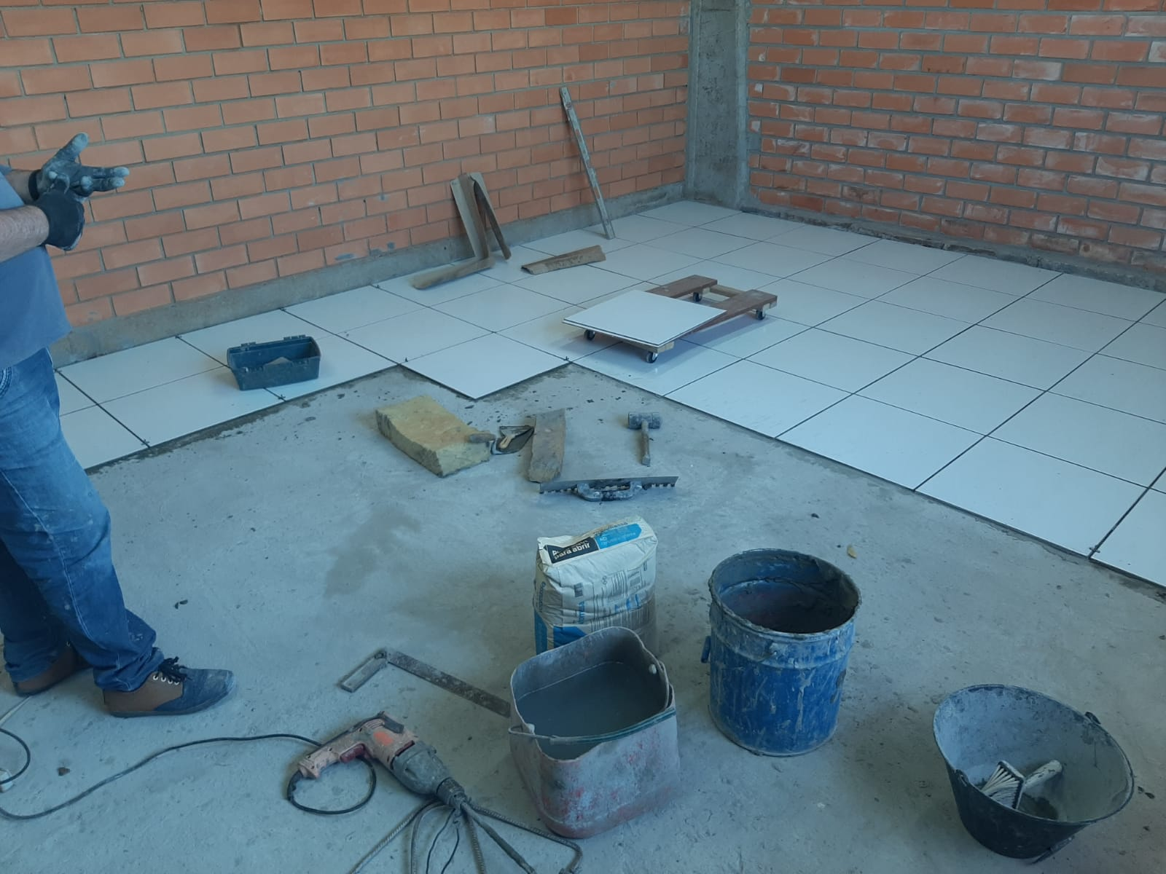
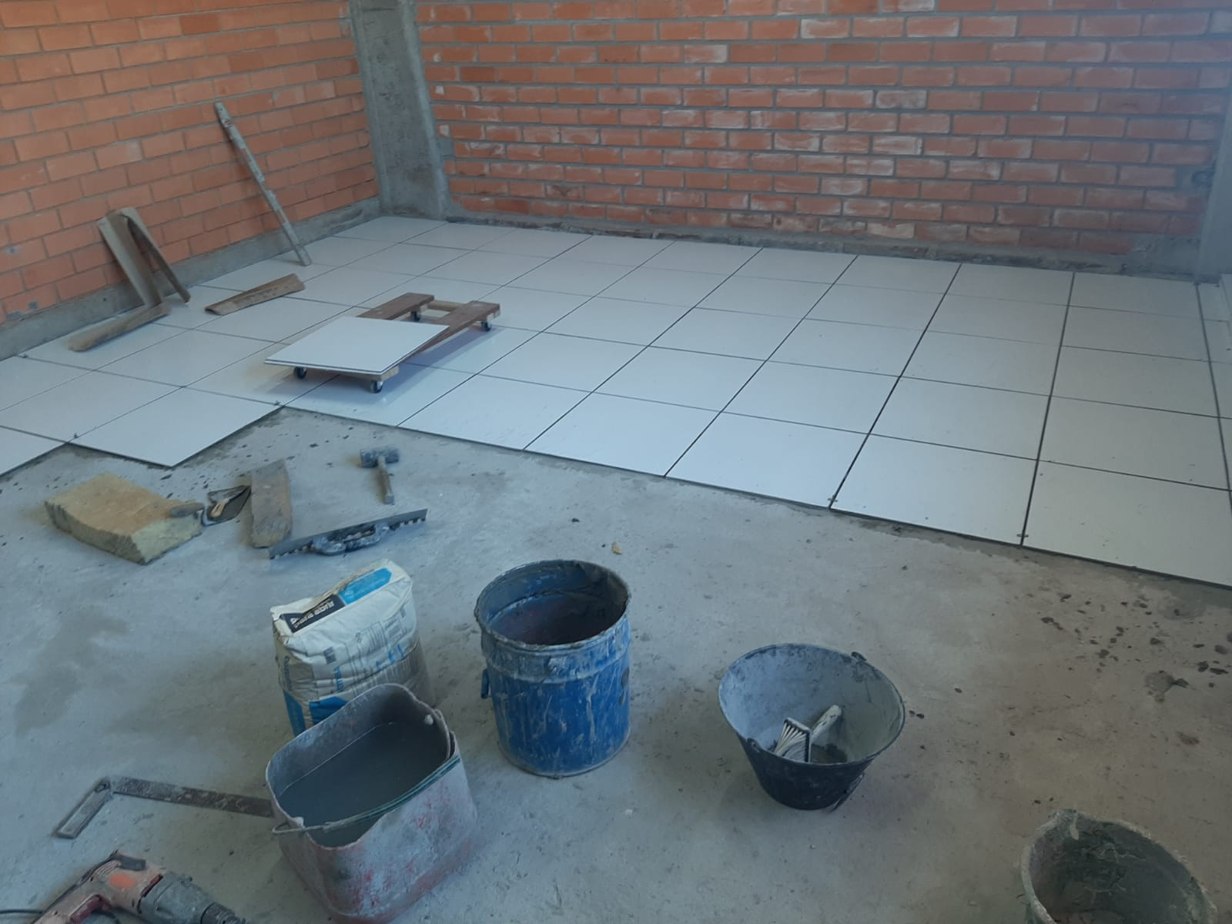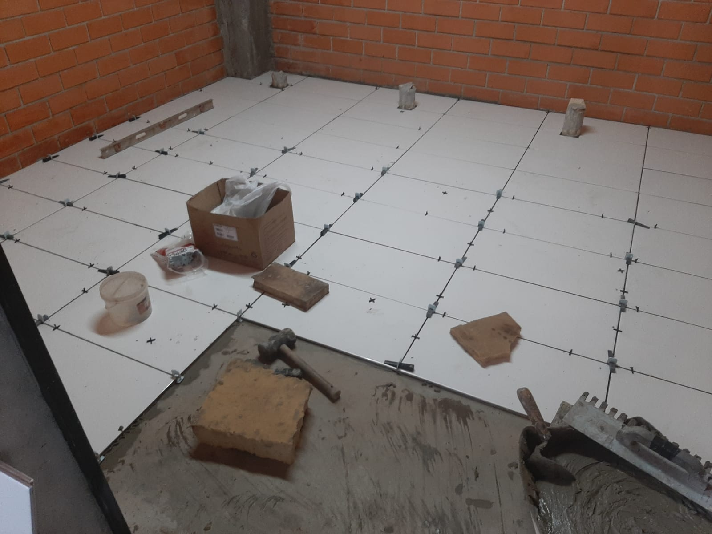
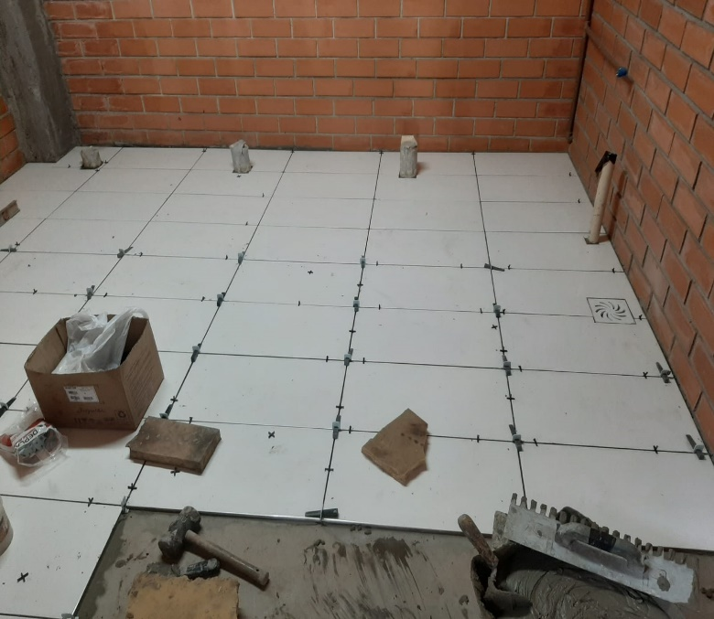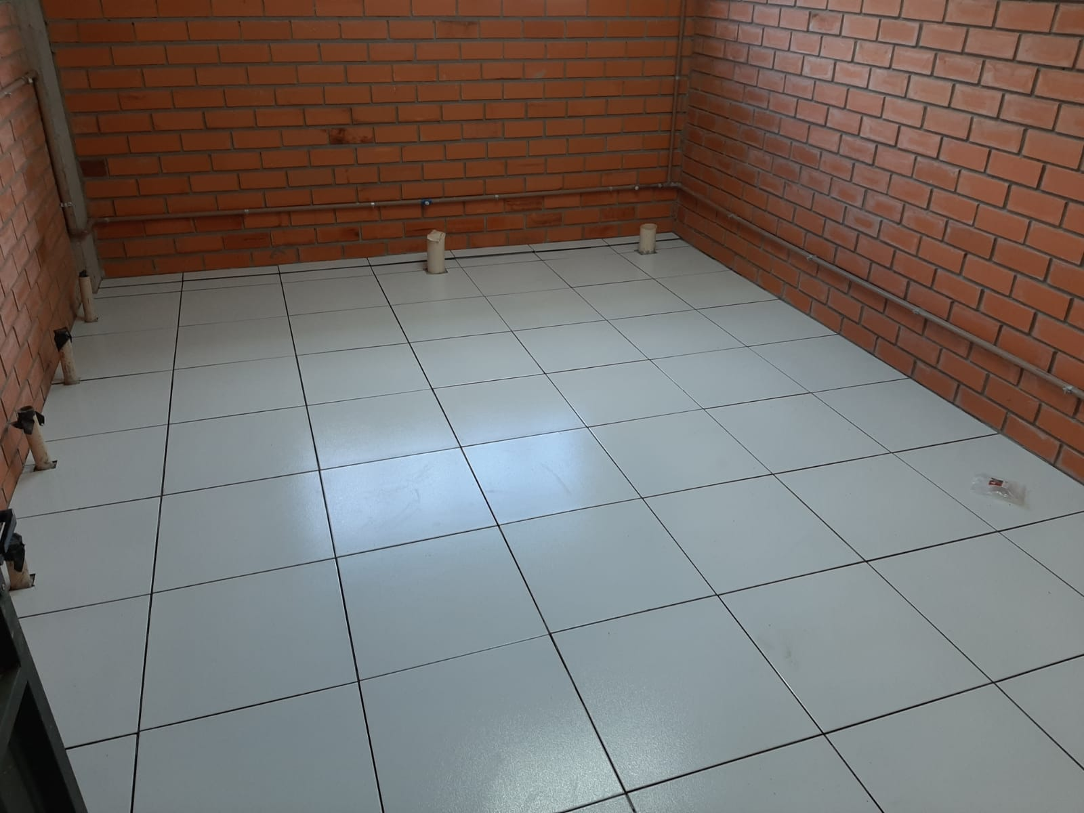
Colocação das Louças Sanitárias nos Banheiros / Vestiários
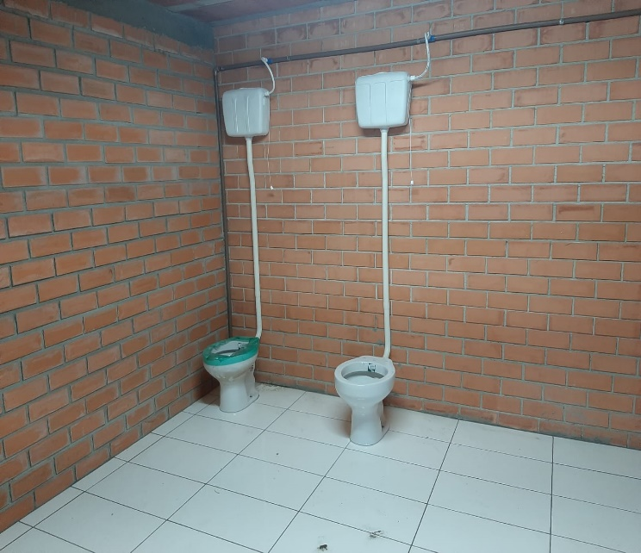
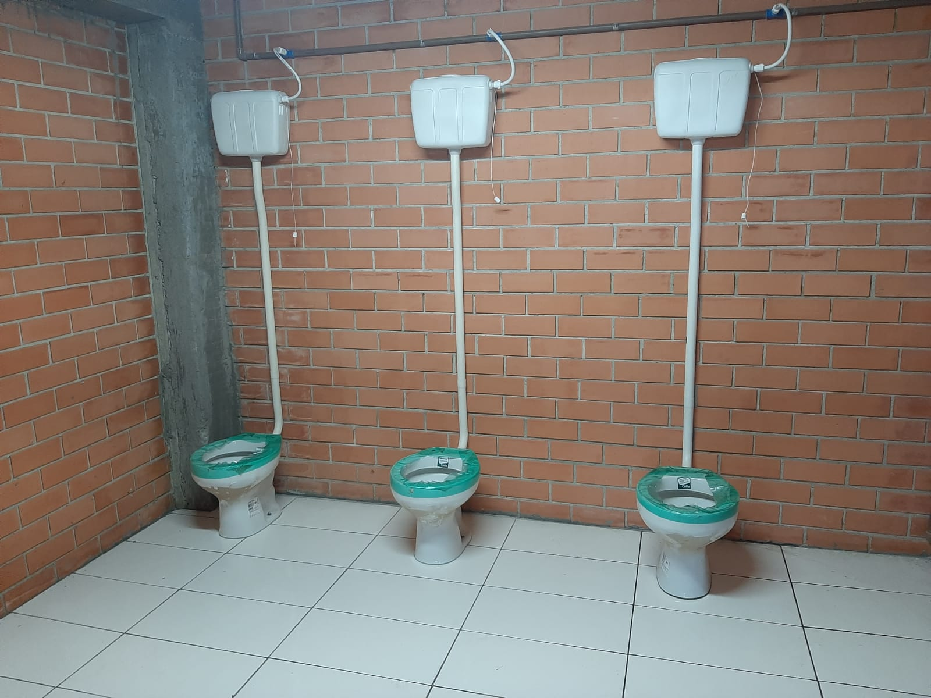
Colocação da Coifa
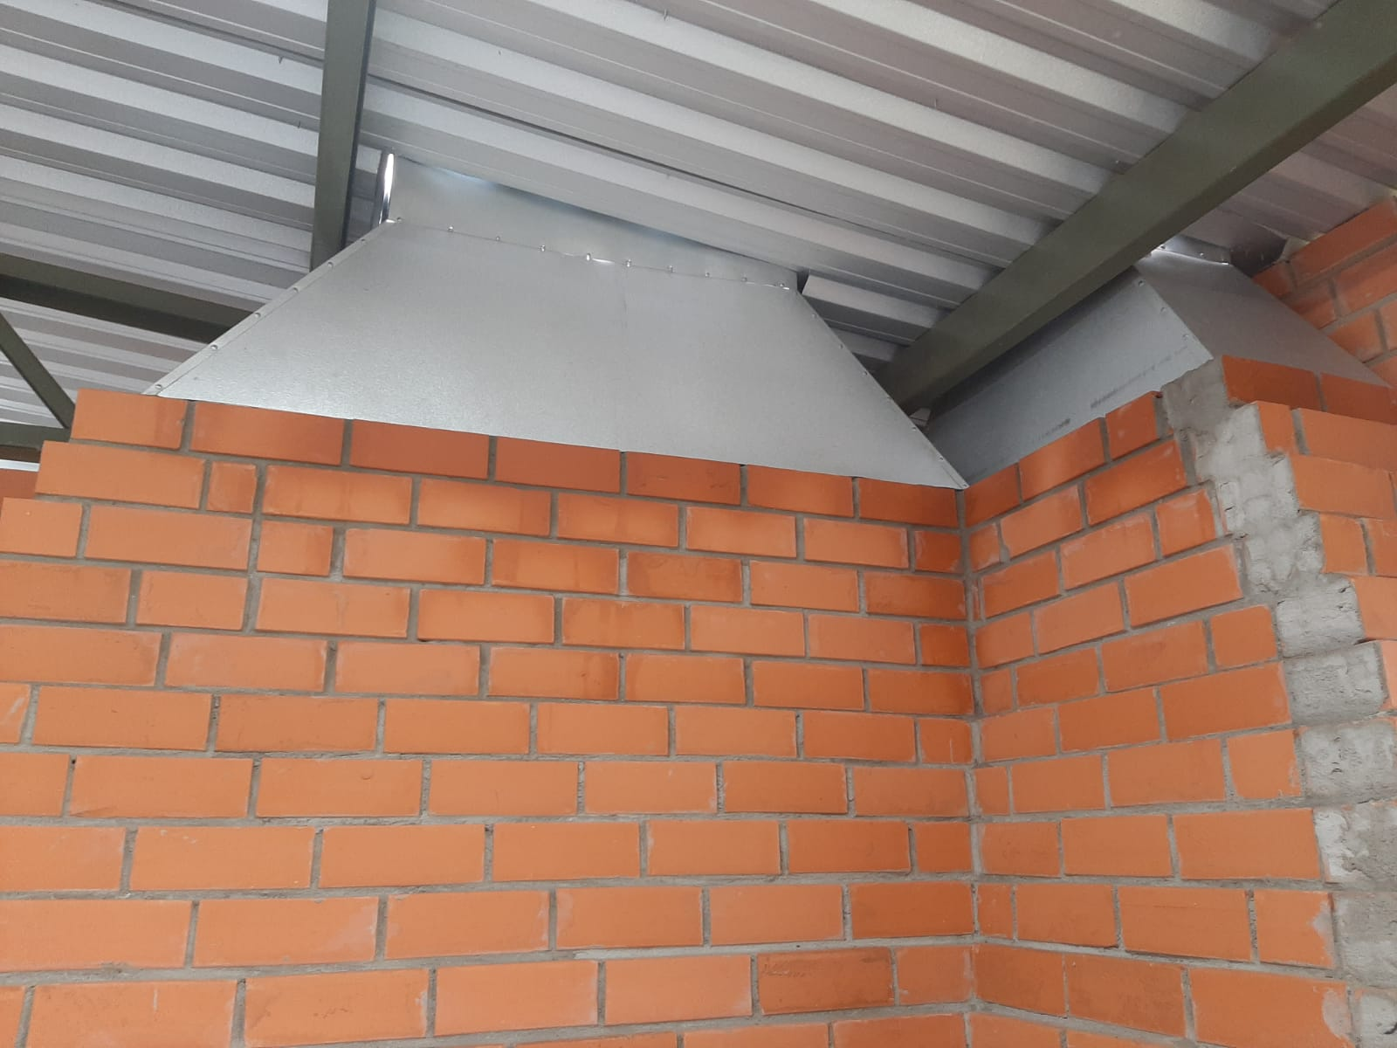

Colocação Divisórias Banheiros
Vestiários
Antes

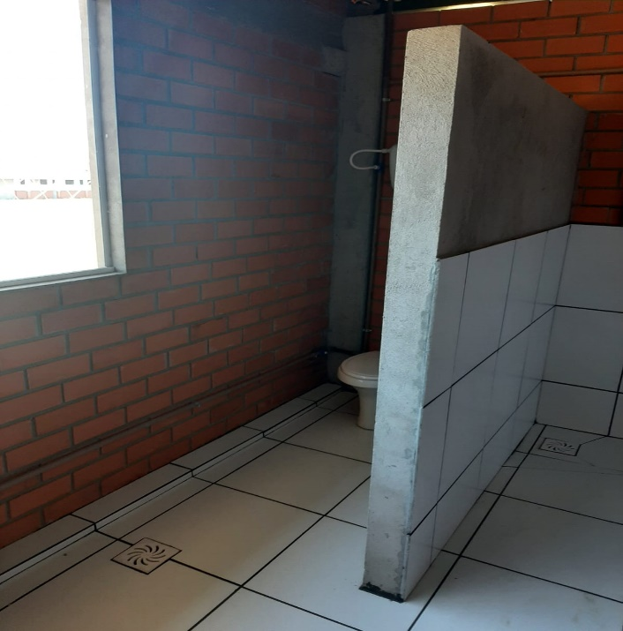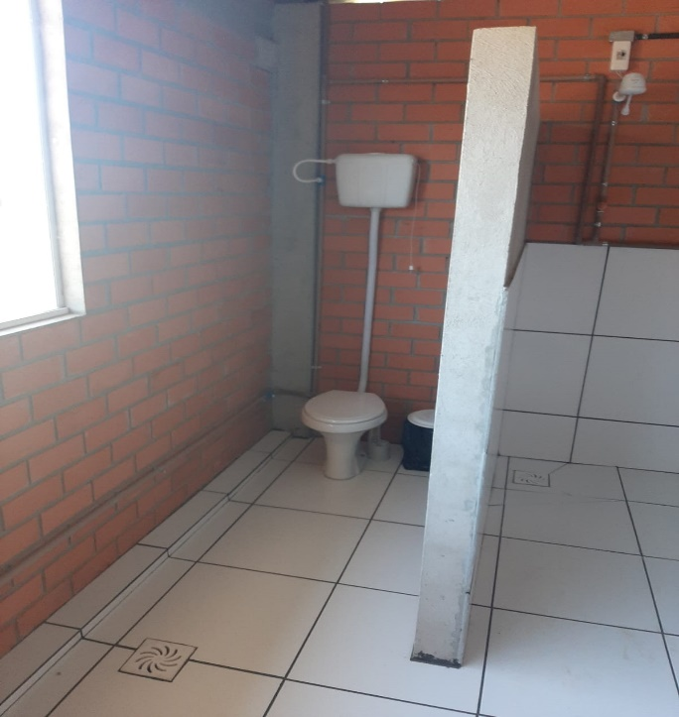

Durante
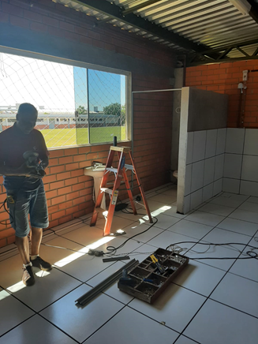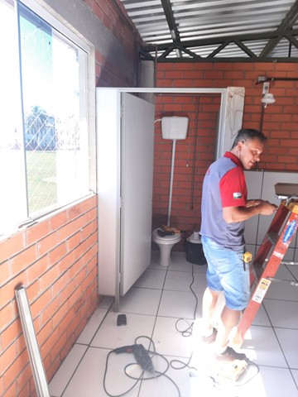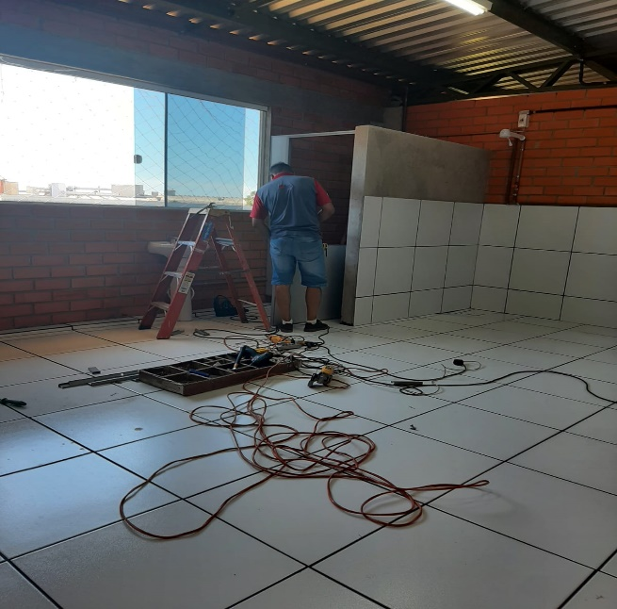
Depois
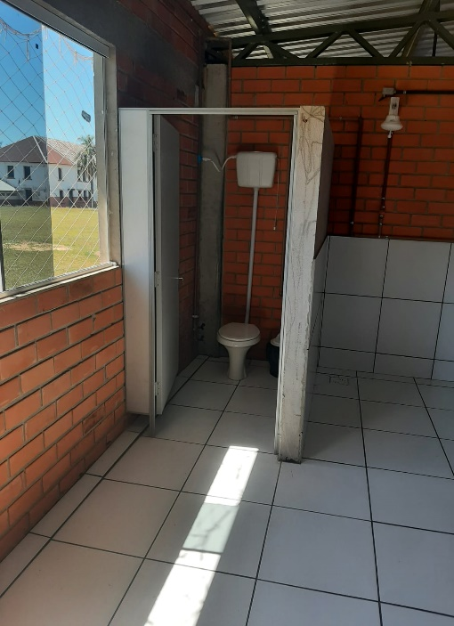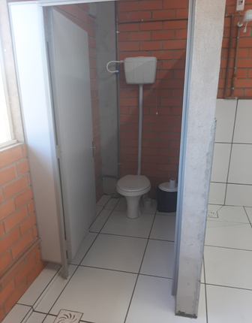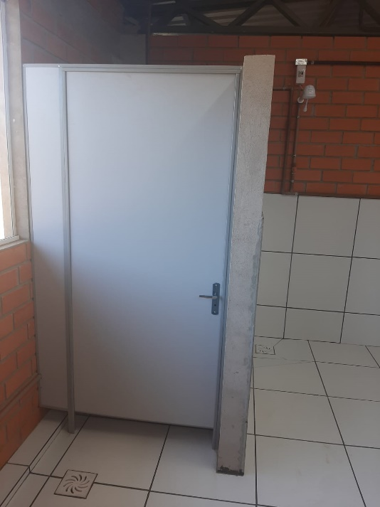
Banheiro Masculino 1
Durante
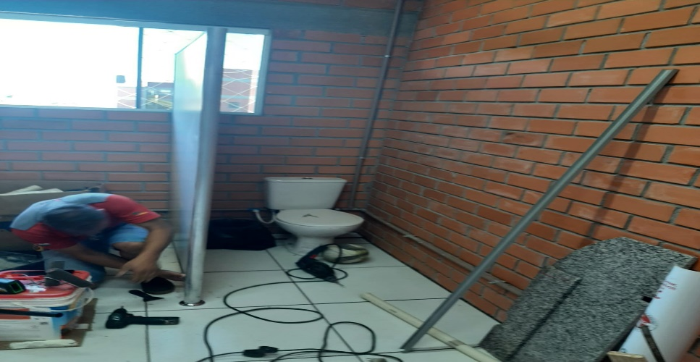
Depois
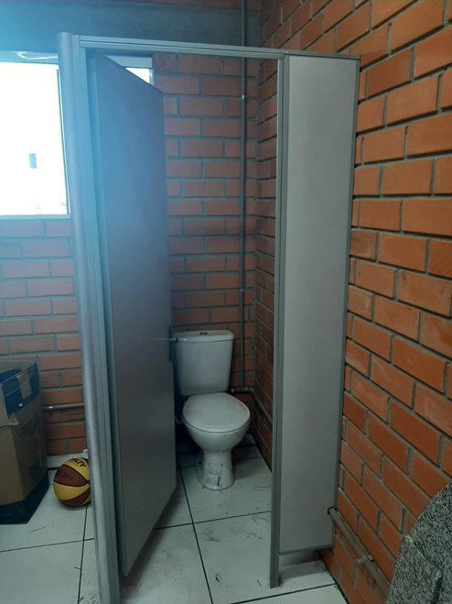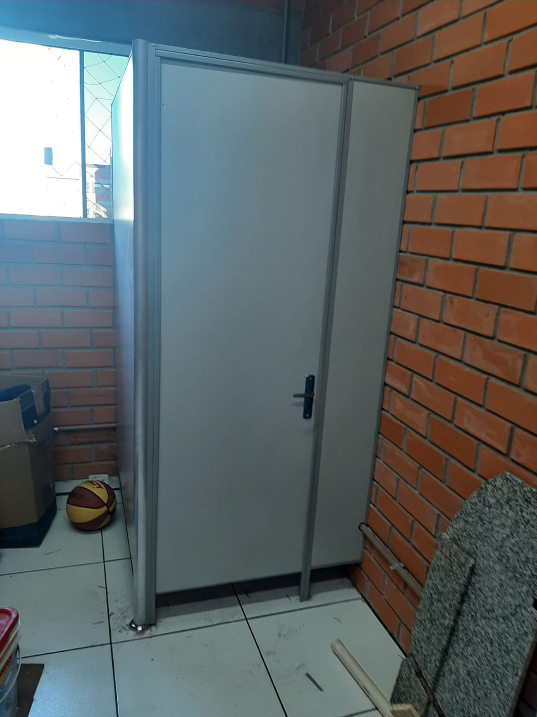
Banheiro Feminino 1
Durante
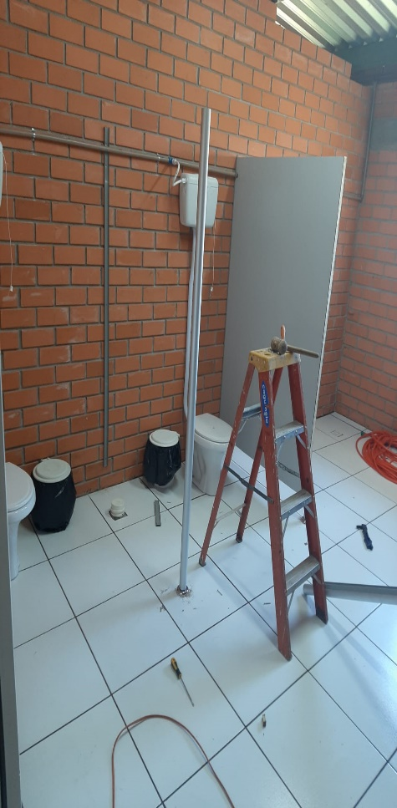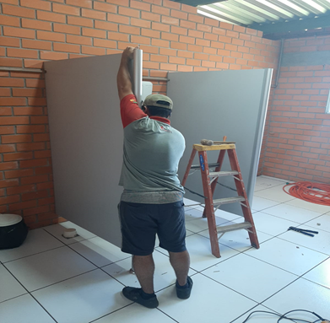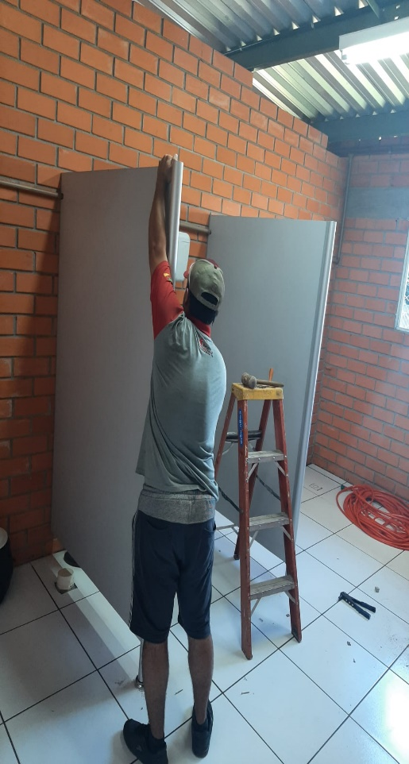

Depois
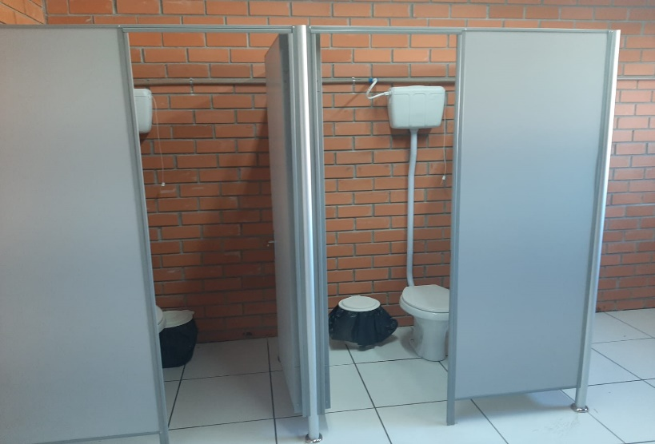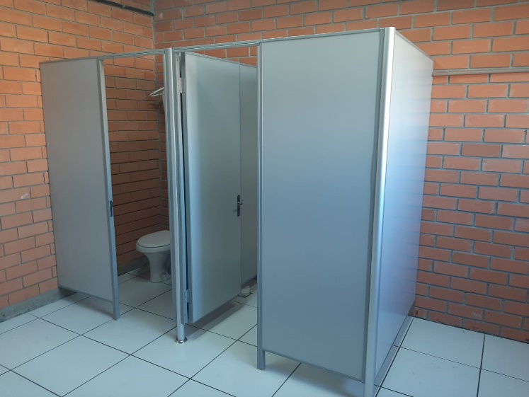
Banheiro Masculino 2
Antes
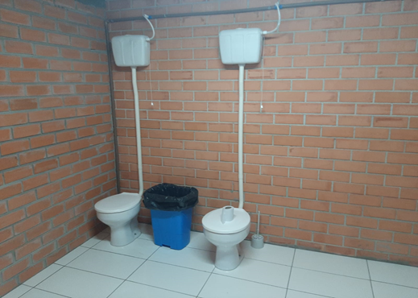
Durante
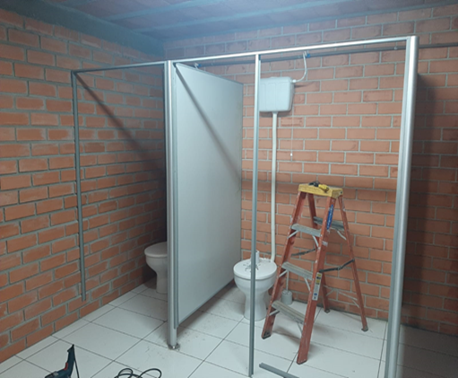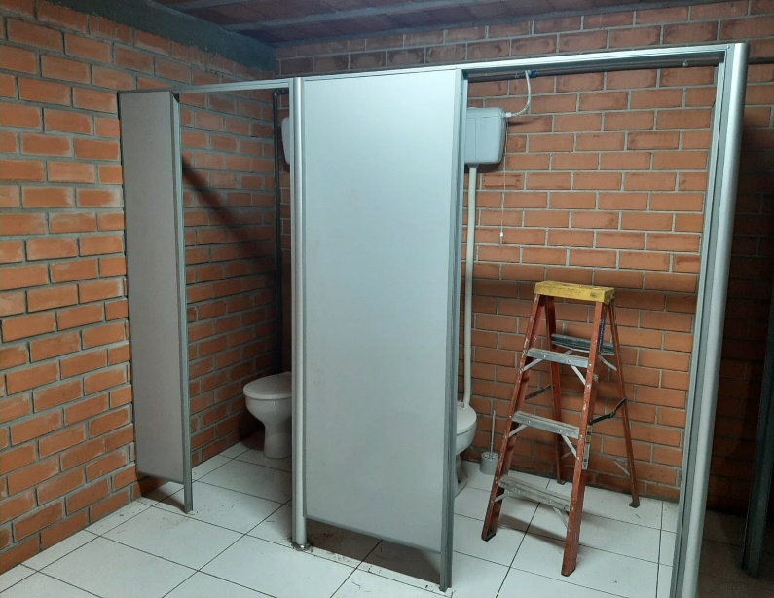

Depois
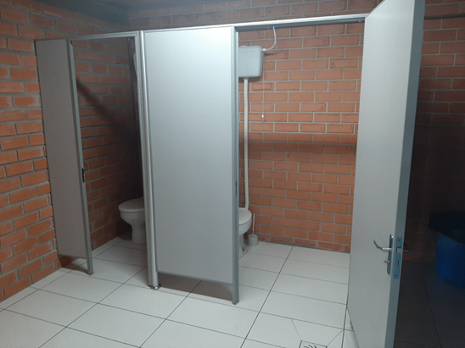
Banheiro Feminino 2
Antes
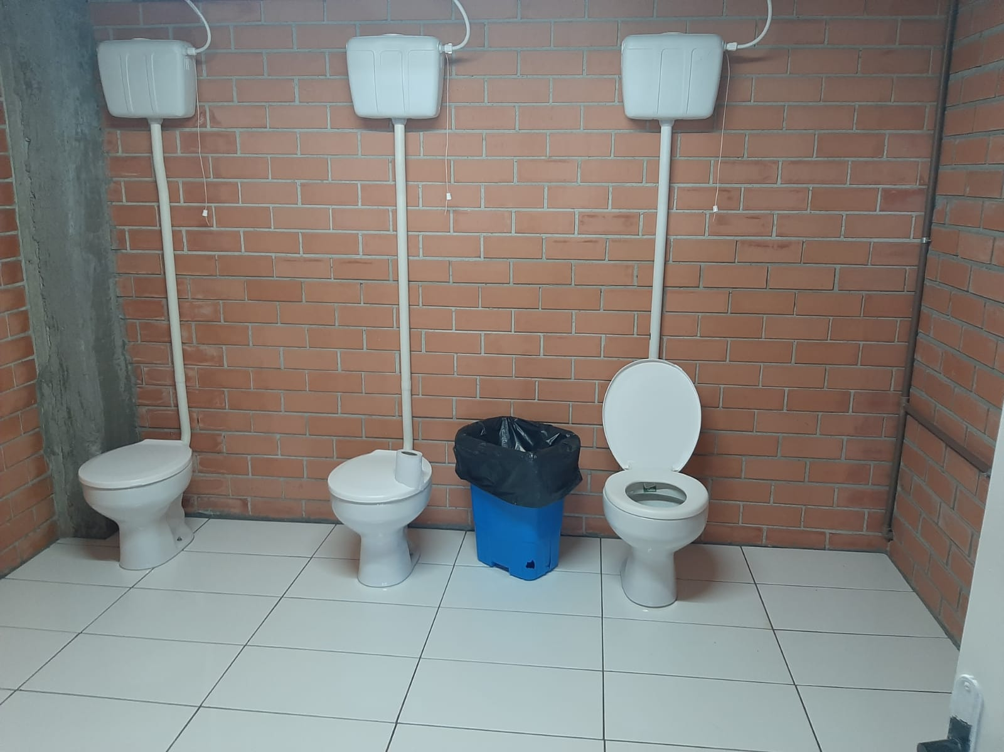
Durante
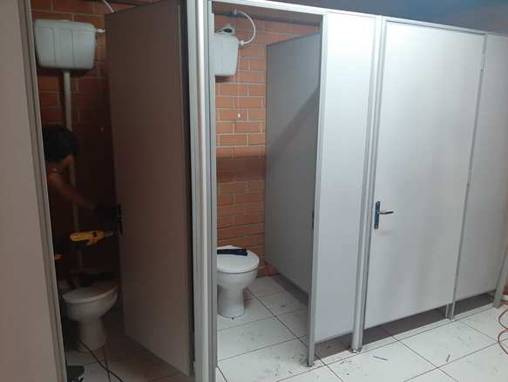
Depois
